SIRIE – Sistema de Quejas e Ideas Institucionales:
Documentación técnica y funcional

[Nombres de los integrantes]
Programa de Ingeniería de Sistemas
[confirmar programa]
Universidad Simón Bolívar, Sede Cúcuta
[Código y nombre de la asignatura]
[Nombre del docente]
28 de septiembre de 2026

Tabla de contenido

SIRIE – Sistema de Quejas e Ideas Institucionales:
Documentación técnica y funcional

Convenciones del documento
- Fuente única: todo lo que aparece aquí sale del documento fuente, «SIRIE – Sistema de diseño sobre la identidad institucional» (SIRIE – Sistema de diseño, s. f.), al que se llama «el PDF». Cuando el PDF no define algo, se escribe "Información pendiente de definición por parte del equipo de desarrollo." y no se rellena con suposiciones.
- Referencias al PDF: se citan con el número de sección del propio PDF (por ejemplo, «PDF §08» para Reglas del sistema). Las secciones del PDF son: §02 Paleta, §03 Inicio de sesión, §04 y §05 Panel del estudiante (claro y oscuro), §06 y §07 Bandeja administrativa (clara y oscura), §08 Reglas del sistema, §09 Implementación en Angular.
- Interpretación: cuando algo se deduce de una maqueta y no está escrito de forma explícita, se marca como (interpretación a validar).
- Prioridades de los requisitos: el PDF no asigna prioridades. Las que aparecen en la tabla de requisitos son una propuesta de planificación y el equipo debe confirmarlas.
- Datos de las maquetas: nombres como Laura Gómez o Andrés Villamizar y los radicados de ejemplo son datos ilustrativos de las pantallas, no datos reales del sistema.
- Formato: el documento sigue las normas APA, séptima edición (American Psychological Association [APA], 2020): fuente Times New Roman de 12 puntos, interlineado doble en el texto, márgenes de 2,54 cm, tablas y figuras numeradas con título y nota, y lista de referencias con sangría francesa.
- Diagramas: se elaboraron con la notación Mermaid (Mermaid, s. f.) y se inspiran de forma simplificada en la notación UML (Object Management Group [OMG], 2017). Su código se incluye en el apéndice.
- Requisitos: su redacción toma como referencia general las características de un buen requisito (identificable, no ambiguo y verificable) que describe la norma ISO/IEC/IEEE 29148 (ISO/IEC/IEEE, 2018).

1. Análisis del documento fuente
Antes de redactar se leyó el PDF completo y se hizo un inventario de lo que define y de lo que no. Este inventario es la base de las demás secciones.

1.1. Actores y roles que aparecen
La Tabla 1 muestra actores y roles que aparecen en el documento fuente.
Tabla 1
Actores y roles que aparecen en el documento fuente
Elemento | Dónde aparece | Observación
Estudiante | Panel del estudiante (Laura Gómez, «Estudiante · 2026-2») | Actor claro.
Coordinador | Bandeja administrativa (Andrés Villamizar, «Coordinador», Facultad de Ingeniería) | Actor claro.
Docente | Frase en PDF §08: «Un coordinador que también es docente no aprende dos interfaces» | Solo se menciona como posible segundo rol de un coordinador. No tiene pantalla.
Responsable | Lista desplegable «Asignar responsable» (ejemplo: Decanatura de Ingeniería) y filtro «Responsable» | Es el destino de una asignación. No se describe como usuario con acceso propio.
Coordinación de Sistemas, Representante estudiantil | Trazabilidad de la solicitud SIRIE-2026-004182 | Aparecen como quienes registraron movimientos. El PDF no dice si son roles del sistema.
Sistema | Genera el radicado, guarda la trazabilidad | Se trata como comportamiento interno de SIRIE (ver sección 8).
Nota. Elaboración propia a partir de SIRIE – Sistema de diseño (s. f.).

1.2. Estados de una solicitud
Registrada, En revisión, Duplicada, En proceso, Escalada y Resuelta (PDF §02 y §08).

1.3. Pantallas
La Tabla 2 muestra pantallas del sistema y rutas mostradas en las maquetas.
Tabla 2
Pantallas del sistema y rutas mostradas en las maquetas
Pantalla | Ruta mostrada en la maqueta | PDF
Inicio de sesión | sirie.unisimon.edu.co/login | §03
Panel del estudiante («Mis solicitudes») | /mis-solicitudes | §04, §05
Bandeja de gestión | /bandeja-gestion | §06, §07
Nota. Elaboración propia a partir de SIRIE – Sistema de diseño (s. f.).
Las tres pantallas existen en tema claro y en tema oscuro.

1.4. Componentes y servicios nombrados
HeaderComponent, NavComponent, EstadoTagComponent, EspectroComponent, «fila de solicitud» y «línea de trazabilidad» (sin nombre de clase), y ThemeService (PDF §09).

1.5. Tecnologías mencionadas
La Tabla 3 muestra tecnologías mencionadas en el documento fuente.
Tabla 3
Tecnologías mencionadas en el documento fuente
Tecnología | Uso según el PDF
Angular | Framework de la implementación
SCSS (styles.scss) | Archivo donde viven las variables CSS
Variables CSS | Tokens de color de ambos temas
Atributo data-theme en <html> | Selector del tema activo
localStorage (clave sirie-theme) | Guarda la preferencia de tema
matchMedia('(prefers-color-scheme: dark)') | Lee la preferencia del sistema
npm y @fontsource | Instalación de las fuentes Source Serif 4 y Public Sans
Angular Material | Opcional: si el proyecto lo usa, su paleta debe salir de los mismos valores
TypeScript | Implícito en el código de theme.service.ts
Nota. Elaboración propia a partir de SIRIE – Sistema de diseño (s. f.).

1.6. Reglas de diseño
Continuidad con el portal, tema claro y oscuro con un solo juego de componentes, tipografía en tres familias, reglas de accesibilidad, tabla a tarjetas por debajo de 900 px, voz de la interfaz. Se desarrollan en las secciones 10, 26, 27 y 28.

1.7. Lo que el PDF no define (resumen)
Backend, base de datos, API, autenticación real, roles y permisos, campos del formulario de radicación, funcionamiento de las pestañas Borradores, Reportes, Usuarios y roles, Sin asignar, Escaladas y Duplicadas, contenido de Inicio, transiciones permitidas entre estados, hosting y despliegue. El detalle está en la sección 34.

1.8. Observaciones sobre el propio PDF
Son puntos que conviene aclarar antes de implementar. No son errores confirmados: pueden ser simplificaciones de las maquetas.
La Tabla 4 muestra observaciones sobre el documento fuente.
Tabla 4
Observaciones sobre el documento fuente
N.º | Observación
O-01 | En el panel del estudiante, los contadores suman 8 solicitudes (Registrada 1, En revisión 2, Duplicada 1, En proceso 1, Escalada 0, Resuelta 3), pero la lista muestra 5. No se aclara si la lista está paginada o filtrada.
O-02 | La solicitud duplicada de Laura Gómez sobre la ventilación del aula 304 aparece como 2026-003902 en su panel y como 2026-004109 en la bandeja. Uno de los dos números es un dato de ejemplo distinto.
O-03 | En el panel de acción, la solicitud 2026-004201 está en estado Escalada pero la lista «Cambiar estado» muestra «En proceso». No se aclara qué valor debe traer la lista por defecto.
O-04 | La columna Días de la bandeja no está definida: puede ser días desde la radicación o días sin movimiento. La alerta habla de «días sin movimiento».
O-05 | La paleta de la franja multicolor se menciona, pero el orden y las proporciones de sus colores no están en el texto. Solo se dice que nunca cambian entre pantallas.
O-06 | Cálculo aproximado hecho por el equipo de documentación (no viene del PDF): --txt-2 #6B7671 sobre el fondo #F1F2F1 da alrededor de 4,2:1, por debajo del 4,5:1 que exige el propio PDF. Sobre superficie blanca da alrededor de 4,7:1. Verificar con una herramienta de contraste.
O-07 | Cálculo aproximado, tampoco del PDF: en tema oscuro, texto blanco sobre el verde #19A85A da alrededor de 3,1:1. Con texto oscuro #0F1417 da alrededor de 6:1. El PDF no define el color del texto de los botones primarios en oscuro. Verificar.
O-08 | ThemeService.init() llama a set() también cuando el valor viene de la preferencia del sistema, por lo que esa preferencia queda guardada en localStorage y los cambios posteriores del sistema operativo ya no se reflejan. Puede ser lo deseado; el equipo debe confirmarlo.
Nota. Elaboración propia a partir de SIRIE – Sistema de diseño (s. f.).

2. Introducción
SIRIE (Sistema de Quejas e Ideas Institucionales) es un sistema web pensado para que la comunidad universitaria presente quejas e ideas sobre la institución y pueda saber qué pasó con cada una. Toda solicitud que entra recibe un número de radicado (por ejemplo, SIRIE-2026-004182) y a partir de ahí recorre una cadena de estados hasta resolverse: Registrada, En revisión, Duplicada, En proceso, Escalada y Resuelta.
Las solicitudes pueden ser de tres tipos: Queja, Idea o Ambas. Cada cambio de estado o decisión queda anotado como un movimiento en la trazabilidad de la solicitud. Esa trazabilidad es lo que permite a quien radicó ver en qué va su caso y al personal administrativo saber quién hizo qué y cuándo.
El sistema tiene dos vistas de trabajo. El panel del estudiante responde a la pregunta «¿en qué va lo mío?» con una lista de sus solicitudes y su trazabilidad. La bandeja de gestión administrativa responde a «¿qué se me está quedando?» con una tabla filtrable, una alerta de solicitudes sin movimiento y un panel para actuar sobre la solicitud seleccionada.
El diseño está construido sobre la identidad visual del Sistema de Información de la universidad: usa su paleta, conserva su cabecera, su franja multicolor y sus pestañas horizontales, y funciona en tema claro y oscuro. El objetivo es que quien entra a SIRIE no sienta que salió del portal institucional.
Este documento recoge el análisis y el diseño del sistema a partir de la propuesta de diseño v3 (SIRIE – Sistema de diseño, s. f.). Es una documentación de diseño: no describe un sistema terminado ni en producción.

3. Descripción general del sistema

3.1. Ciclo de vida de una solicitud
El PDF plantea el flujo así: las quejas e ideas entran → reciben un radicado → recorren una cadena de estados → son gestionadas → llegan a una resolución.
La Tabla 5 muestra etapas del ciclo de vida de una solicitud.
Tabla 5
Etapas del ciclo de vida de una solicitud
Etapa | Qué ocurre | Qué muestra el PDF
Entrada | El estudiante radica una solicitud (queja, idea o ambas) y puede adjuntar evidencia. | Botón «Radicar solicitud»; en la trazabilidad, «Radicado generado con evidencia adjunta».
Radicado | El sistema asigna un número único. | Formato observado: SIRIE-2026-004182 (interpretación: SIRIE-año-consecutivo).
Cadena de estados | La solicitud pasa por estados que reflejan su avance. | Seis estados, cada uno con color y nombre (PDF §02).
Gestión | El personal administrativo cambia el estado, asigna responsable, deja observaciones y registra movimientos. | Panel «Acción sobre la selección» (PDF §06).
Resolución | La solicitud llega a Resuelta. | Estado Resuelta en verde.
Nota. Elaboración propia a partir de SIRIE – Sistema de diseño (s. f.).
Hay dos desvíos respecto a la ruta normal: una solicitud puede marcarse Duplicada (con referencia a otra, por ejemplo «duplica 003888») o Escalada (con un color propio, naranja rojizo, para que lo urgente no se confunda con el ámbar de revisión).

3.2. Panel del estudiante: «¿En qué va lo mío?»
- Cabecera con el nombre y el periodo del usuario (ejemplo: «Laura Gómez, Estudiante · 2026-2»).
- Pestañas: Inicio, Mis solicitudes, Radicar, Borradores, Mi perfil.
- Fila de contadores por estado (Registrada, En revisión, Duplicada, En proceso, Escalada, Resuelta).
- Lista vertical de solicitudes. Cada fila muestra radicado, tipo (QUEJA, IDEA o AMBAS), asunto, asignatura, fecha de radicación, número de movimientos, estado y tiempo transcurrido.
- Trazabilidad siempre visible para la solicitud seleccionada: cada movimiento indica el estado, quién lo hizo y cuándo, y un texto.
- Una sola acción primaria: «Radicar solicitud».

3.3. Bandeja administrativa: «¿Qué se me está quedando?»
- Cabecera con la facultad, el periodo y el usuario (ejemplo: «Facultad de Ingeniería · 2026-2, Andrés Villamizar, Coordinador»).
- Pestañas: Inicio, Bandeja, Sin asignar, Escaladas, Duplicadas, Reportes, Usuarios y roles. Botón «Exportar informe».
- Contadores por estado.
- Alerta de solicitudes estancadas: «7 solicitudes llevan más de 10 días sin movimiento; la más antigua entró el 28 de agosto».
- Filtros: estado, tipo, asignatura, responsable y búsqueda por radicado.
- Tabla densa con Radicado, Asunto, Asignatura, Solicitante, Estado y Días.
- Panel «Acción sobre la selección»: Cambiar estado, Asignar responsable, Observación para el solicitante (que «se verá en la trazabilidad»), botón «Registrar movimiento» y botón «Marcar como duplicada».

3.4. Lo que comparten las dos vistas
Cabecera, franja multicolor, espectro de estados y nombres de estado. La razón que da el PDF: un coordinador que también es docente no debería tener que aprender dos interfaces.

4. Planteamiento del problema
El PDF no incluye un diagnóstico externo, así que este planteamiento se limita a las necesidades que el diseño busca cubrir.
- Gestión de quejas e ideas. Sin un punto de entrada único, no hay forma ordenada de recibir, clasificar (queja, idea o ambas) y darle identidad a cada solicitud. El diseño resuelve esto con el radicado y los tipos.
- Seguimiento. Quien presenta una solicitud necesita saber en qué va. El panel del estudiante existe para responder esa pregunta sin tener que preguntar a nadie.
- Trazabilidad. Si los cambios no quedan registrados con estado, responsable de la acción y fecha, no se puede reconstruir qué pasó con un caso. El diseño exige que cada movimiento quede en la trazabilidad.
- Estados. Si cada persona nombra el avance de una forma distinta, la información deja de ser comparable. El PDF exige que los estados se escriban igual en la base de datos, la tabla y la trazabilidad, sin sinónimos.
- Gestión administrativa. El personal necesita ver el conjunto de solicitudes, filtrarlas y actuar sobre ellas desde una sola pantalla, no caso por caso.
- Solicitudes sin movimiento. Lo que se estanca es difícil de ver dentro de una tabla larga. El diseño incluye una alerta que cuenta las que llevan más de 10 días sin movimiento.
- Asignación de responsables. Una solicitud que nadie tiene asignada no avanza. La bandeja permite asignar responsable y filtrar por él.
- Solicitudes duplicadas. Varias personas pueden presentar el mismo reclamo. El sistema permite marcar una solicitud como duplicada y referenciar la original.

5. Justificación
La Tabla 6 muestra justificación del sistema según el documento fuente.
Tabla 6
Justificación del sistema según el documento fuente
Aspecto | Por qué SIRIE lo necesita (según el PDF)
Centralización | Un único sistema recibe todas las solicitudes, cada una con radicado y estado.
Seguimiento | El estudiante consulta el avance en su panel, sin intermediarios.
Trazabilidad | Cada movimiento se registra y se muestra, lo que da transparencia al proceso.
Gestión administrativa | La bandeja da un espacio principal al trabajo pendiente (el PDF reemplaza el carrusel promocional del portal por ese espacio), con filtros, alerta de estancadas y panel de acción.
Organización | Estados con nombres únicos y un espectro de colores que distingue avance, revisión, escalamiento y resolución.
Identidad institucional | Paleta, cabecera, franja y pestañas del portal se conservan, y el usuario entra con las mismas credenciales del Sistema de Información.
Experiencia de usuario | Una acción primaria por pantalla, botones que nombran su resultado, errores que dicen cómo seguir, accesibilidad y tema claro y oscuro.
Nota. Elaboración propia a partir de SIRIE – Sistema de diseño (s. f.).

6. Objetivos

6.1. Objetivo general
Desarrollar un sistema web, con la identidad visual del Sistema de Información de la universidad, que permita a la comunidad universitaria radicar quejas e ideas institucionales y hacerles seguimiento, y al personal administrativo gestionarlas hasta su resolución.

6.2. Objetivos específicos
- Permitir el registro de solicitudes de tipo queja, idea o ambas, con evidencia adjunta.
- Generar un radicado único para cada solicitud registrada.
- Ofrecer al estudiante la consulta de sus solicitudes con contadores por estado.
- Mostrar la trazabilidad de cada solicitud como una línea de movimientos con estado, autor y fecha.
- Proveer a los coordinadores una bandeja de gestión con tabla, filtros y alerta de solicitudes sin movimiento.
- Manejar una cadena de seis estados con nombres únicos en todo el sistema.
- Permitir la asignación de responsables y el registro de observaciones y movimientos.
- Permitir marcar solicitudes como duplicadas referenciando la original.
- Construir una interfaz coherente con el portal institucional, con componentes reutilizables entre las tres pantallas.
- Cumplir las reglas de accesibilidad definidas (contraste, foco, estado con texto, adaptación a pantallas pequeñas).
- Implementar tema claro y oscuro con un solo juego de componentes y sin recompilar.

7. Alcance

7.1. Incluye (respaldado por el PDF)
- Inicio de sesión con correo institucional y contraseña (mismas credenciales del Sistema de Información).
- Radicación de solicitudes de tipo Queja, Idea o Ambas, con evidencia adjunta (límite de 5 MB por archivo).
- Generación de radicado y estado inicial Registrada.
- Panel del estudiante: lista, contadores y trazabilidad.
- Bandeja administrativa: tabla, contadores, alerta de estancadas, filtros, panel de acción.
- Cambio de estado, asignación de responsable, observación para el solicitante, registro de movimiento y marcado como duplicada.
- Seis estados con sus colores en dos temas.
- Tema claro y oscuro con interruptor, persistencia y preferencia del sistema.
- Reglas de accesibilidad, tipografía y voz de la interfaz.

7.2. No definido / pendiente
Información pendiente de definición por parte del equipo de desarrollo, entre otros: funcionamiento de Inicio, Borradores, Mi perfil, Sin asignar, Escaladas, Duplicadas, Reportes, Usuarios y roles y Exportar informe; recuperación de contraseña y primer ingreso con código; campos del formulario de radicación; transiciones permitidas entre estados; permisos por rol; backend, base de datos y API; hosting y despliegue.

7.3. Fuera del alcance del PDF
El PDF no menciona notificaciones, edición o cancelación de solicitudes por el estudiante, calificación del servicio, ni integraciones adicionales. No se incluyen en este documento; si el equipo las desea, deben definirse como requisitos nuevos.

8. Actores del sistema

8.1. Estudiante
La Tabla 7 muestra descripción del actor Estudiante.
Tabla 7
Descripción del actor Estudiante
Aspecto | Descripción
Quién es | Miembro de la comunidad universitaria con periodo académico activo (en la maqueta, «Estudiante · 2026-2»).
Función | Presenta quejas e ideas y sigue su avance.
Acciones | Iniciar sesión, radicar solicitud, consultar sus solicitudes, consultar la trazabilidad, cambiar el tema.
Interactúa con | Login, panel del estudiante (/mis-solicitudes).
Nota. Elaboración propia a partir de SIRIE – Sistema de diseño (s. f.).

8.2. Coordinador (personal administrativo)
La Tabla 8 muestra descripción del actor Coordinador.
Tabla 8
Descripción del actor Coordinador
Aspecto | Descripción
Quién es | Persona que gestiona solicitudes de una facultad y periodo (en la maqueta, «Coordinador, Facultad de Ingeniería · 2026-2»).
Función | Da seguimiento a lo pendiente y mueve las solicitudes hacia su resolución.
Acciones | Iniciar sesión, consultar la bandeja, filtrar, cambiar estado, asignar responsable, registrar observación, registrar movimiento, marcar como duplicada, cambiar el tema.
Interactúa con | Login, bandeja de gestión (/bandeja-gestion).
Nota. Elaboración propia a partir de SIRIE – Sistema de diseño (s. f.).
El PDF usa las palabras «coordinador», «administrativo» y «administrador» de forma intercambiable; en este documento se usa Coordinador por ser el rol que aparece en la maqueta. Roles definitivos: información pendiente de definición por parte del equipo de desarrollo.

8.3. Responsable de gestión
No se considera un actor independiente. En el PDF «responsable» es el destino de una asignación: una lista desplegable con valores como «Decanatura de Ingeniería» y un filtro en la bandeja. Ninguna pantalla muestra a un responsable iniciando sesión ni actuando por su cuenta. En la trazabilidad de la solicitud 2026-004182 aparecen «Coordinación de Sistemas» y «Representante estudiantil» como autores de movimientos, lo que sugiere que otras personas o dependencias también registran movimientos, pero el PDF no define si eso implica más roles. Información pendiente de definición por parte del equipo de desarrollo.

8.4. Sistema
No se modela como actor externo, porque es el propio SIRIE. Sus responsabilidades automáticas, deducidas del PDF, son: generar el radicado, asignar el estado inicial Registrada, guardar cada movimiento en la trazabilidad, calcular la alerta de solicitudes sin movimiento y aplicar el tema. En los diagramas aparece como «Servicio del sistema».

9. Requerimientos funcionales
La Tabla 9 muestra requerimientos funcionales de SIRIE.
Tabla 9
Requerimientos funcionales de SIRIE
ID | Requerimiento | Descripción | Actor | Prioridad
RF-01 | Iniciar sesión | El usuario ingresa con correo institucional y contraseña, las mismas del Sistema de Información (PDF §03). | Estudiante, Coordinador | Alta
RF-02 | Primer ingreso con código | La pantalla ofrece «¿Primera vez? Usa tu código». El mecanismo no está definido. | Estudiante, Coordinador | Media
RF-03 | Recuperar contraseña | La pantalla ofrece el enlace «Recuperar contraseña». El proceso no está definido. | Estudiante, Coordinador | Media
RF-04 | Radicar solicitud | El estudiante crea una solicitud desde el botón «Radicar solicitud» o la pestaña Radicar. Los campos del formulario no están definidos. | Estudiante | Alta
RF-05 | Clasificar por tipo | Cada solicitud es Queja, Idea o Ambas. | Estudiante | Alta
RF-06 | Adjuntar evidencia | Permite adjuntar evidencia. Si el archivo supera 5 MB, muestra el error: «El archivo supera los 5 MB. Comprímelo o sube una captura.» | Estudiante | Media
RF-07 | Generar radicado | Asigna un número único con el formato observado SIRIE-AAAA-NNNNNN. | Sistema | Alta
RF-08 | Estado inicial y primer movimiento | Toda solicitud nueva queda en Registrada y su primer movimiento («Radicado generado…») aparece en la trazabilidad (interpretación a validar). | Sistema | Alta
RF-09 | Consultar mis solicitudes | Lista vertical con radicado, tipo, asunto, asignatura, fecha, movimientos, estado y antigüedad. | Estudiante | Alta
RF-10 | Contadores por estado (estudiante) | Muestra cuántas solicitudes hay en cada uno de los seis estados. | Estudiante | Media
RF-11 | Consultar trazabilidad | Muestra, para una solicitud, la línea de movimientos con estado, autor, fecha y texto. Siempre visible. | Estudiante | Alta
RF-12 | Consultar bandeja de gestión | Tabla con Radicado, Asunto, Asignatura, Solicitante, Estado y Días. | Coordinador | Alta
RF-13 | Contadores por estado (bandeja) | Muestra cuántas solicitudes hay en cada estado. | Coordinador | Media
RF-14 | Alerta de estancadas | Avisa cuántas solicitudes llevan más de 10 días sin movimiento y cuál es la más antigua. | Coordinador | Alta
RF-15 | Filtrar y buscar | Filtros por estado, tipo, asignatura, responsable y búsqueda por radicado. | Coordinador | Alta
RF-16 | Seleccionar solicitud | Al seleccionar una fila se abre el panel «Acción sobre la selección» con su radicado. | Coordinador | Alta
RF-17 | Cambiar estado | Lista desplegable para elegir el nuevo estado. | Coordinador | Alta
RF-18 | Asignar responsable | Lista desplegable para asignar responsable (ejemplo: Decanatura de Ingeniería). | Coordinador | Alta
RF-19 | Observación para el solicitante | Campo de texto cuyo contenido se ve en la trazabilidad. | Coordinador | Alta
RF-20 | Registrar movimiento | Botón que guarda la acción en la trazabilidad (interpretación a validar: confirma estado, responsable y observación juntos). | Coordinador, Sistema | Alta
RF-21 | Marcar como duplicada | Botón que marca la solicitud como Duplicada; en la lista del estudiante se indica cuál duplica («duplica 003888»). | Coordinador | Media
RF-22 | Mostrar estado con nombre y color | Todo estado se muestra con su nombre escrito y su color (EstadoTagComponent). | Estudiante, Coordinador | Alta
RF-23 | Alternar tema claro y oscuro | Interruptor «Tema claro · oscuro»; recuerda la elección y usa la preferencia del sistema si no hay elección guardada. | Estudiante, Coordinador | Media
RF-24 | Navegación por pestañas | Pestañas horizontales según el tipo de usuario. | Estudiante, Coordinador | Media
RF-25 | Exportar informe | El botón existe en la bandeja; su contenido y formato no están definidos. | Coordinador | Baja
Nota. Prioridad = propuesta de planificación (Alta, Media, Baja). No proviene del PDF.

10. Requerimientos no funcionales
La Tabla 10 muestra requerimientos no funcionales de SIRIE.
Tabla 10
Requerimientos no funcionales de SIRIE
ID | Categoría | Requerimiento | Descripción
RNF-01 | Usabilidad | Una acción primaria | El panel del estudiante tiene una sola acción primaria, «Radicar solicitud» (PDF §08).
RNF-02 | Usabilidad | Botones que nombran su resultado | «Radicar solicitud» produce «Solicitud radicada».
RNF-03 | Usabilidad | Errores útiles | Cada error dice qué pasó y cómo seguir.
RNF-04 | Usabilidad | Espacio para lo pendiente | En la bandeja el espacio principal es para el trabajo pendiente; el carrusel promocional del portal se reemplaza.
RNF-05 | Consistencia | Nombres de estado únicos | Los estados se escriben igual en base de datos, tabla y trazabilidad. Sin sinónimos.
RNF-06 | Consistencia | Continuidad con el portal | Se conservan la banda de cabecera, la franja multicolor y las pestañas horizontales.
RNF-07 | Consistencia | Franja invariable | La franja no cambia de orden ni de proporción entre pantallas.
RNF-08 | Consistencia | Estructura compartida | Panel del estudiante y bandeja comparten cabecera, franja, espectro y nombres de estado.
RNF-09 | Accesibilidad | Estado no solo por color | El estado siempre lleva su nombre escrito al lado.
RNF-10 | Accesibilidad / Contraste | Contraste mínimo | 4,5:1 en texto, en ambos temas. Por eso el verde se aclara en oscuro.
RNF-11 | Accesibilidad / Contraste | Uso del ámbar | #F5A800 nunca como color de texto sobre blanco; solo como barra, punto o borde, acompañado de texto oscuro.
RNF-12 | Accesibilidad | Foco visible | Borde de 2 px en verde; nunca outline:none.
RNF-13 | Responsive | Tabla a tarjetas | La tabla administrativa pasa a tarjetas apiladas por debajo de 900 px.
RNF-14 | Mantenibilidad | Un solo juego de componentes | Los mismos componentes sirven a los dos temas.
RNF-15 | Mantenibilidad | Tokens como variables CSS | Los componentes solo usan var(--…); ninguno conoce un hex ni el tema activo.
RNF-16 | Mantenibilidad | Tema sin recompilar | El tema cambia con el atributo data-theme en <html>, sin recompilar ni duplicar estilos.
RNF-17 | Mantenibilidad | Fuente única de color | Si se usa Angular Material, su paleta se define con los mismos valores y las variables CSS son la fuente única.
RNF-18 | Arquitectura | Fuentes locales | Source Serif 4 y Public Sans se instalan desde @fontsource como dependencia de npm; nunca desde CDN, porque la red de la universidad bloquea dominios externos.
RNF-19 | Restricción de datos | Tamaño de adjuntos | Máximo 5 MB por archivo.
RNF-20 | Rendimiento | — | Información pendiente de definición por parte del equipo de desarrollo.
RNF-21 | Seguridad | — | Solo se define que se usan las credenciales del Sistema de Información. Ver sección 29.
RNF-22 | Compatibilidad | Navegadores y dispositivos | Información pendiente de definición por parte del equipo de desarrollo.
Nota. Elaboración propia a partir de SIRIE – Sistema de diseño (s. f.).

11. Reglas de negocio

11.1. Reglas extraídas del PDF
La Tabla 11 muestra reglas de negocio extraídas del documento fuente.
Tabla 11
Reglas de negocio extraídas del documento fuente
ID | Regla | Fuente
RN-01 | Toda solicitud recibe un número de radicado. Formato observado: SIRIE-2026-004182. | PDF §01, §04, §06
RN-02 | Una solicitud es de tipo Queja, Idea o Ambas. | PDF §04
RN-03 | Los estados posibles son seis: Registrada, En revisión, Duplicada, En proceso, Escalada y Resuelta. | PDF §02
RN-04 | Los estados se escriben igual en base de datos, tabla y trazabilidad. Sin sinónimos. | PDF §08
RN-05 | Todo estado se comunica con su nombre escrito, no solo con color. | PDF §08
RN-06 | Escalada tiene un color propio (naranja rojizo) distinto del ámbar de En revisión. | PDF §02
RN-07 | Cada movimiento de una solicitud se registra en su trazabilidad con estado, autor (persona o dependencia), fecha y un texto. | PDF §04, §06
RN-08 | La observación que escribe el coordinador se muestra al solicitante en la trazabilidad. | PDF §06
RN-09 | Una solicitud puede marcarse como duplicada y debe indicar a cuál duplica. | PDF §04, §06
RN-10 | La bandeja alerta cuando hay solicitudes con más de 10 días sin movimiento. | PDF §06
RN-11 | Un archivo adjunto no puede superar 5 MB. | PDF §08
RN-12 | El acceso usa las mismas credenciales del Sistema de Información. | PDF §03
RN-13 | El panel del estudiante tiene una sola acción primaria. | PDF §08
RN-14 | Los botones nombran su resultado y los errores dicen qué pasó y cómo seguir. | PDF §08
Nota. Elaboración propia a partir de SIRIE – Sistema de diseño (s. f.).

11.2. Reglas pendientes de definición
Información pendiente de definición por parte del equipo de desarrollo:
La Tabla 12 muestra reglas de negocio pendientes de definición.
Tabla 12
Reglas de negocio pendientes de definición
ID | Regla por definir
RP-01 | Qué transiciones entre estados están permitidas y quién puede ejecutar cada una.
RP-02 | Criterio para escalar una solicitud y a quién se escala.
RP-03 | Quién puede marcar una solicitud como duplicada y si esto cierra la solicitud.
RP-04 | Si una solicitud Resuelta puede reabrirse.
RP-05 | Si el estudiante puede editar, retirar o completar una solicitud después de radicarla.
RP-06 | Qué se considera «movimiento» y cómo se cuenta (la lista muestra «3 movimientos», «sin movimientos»).
RP-07 | Qué mide la columna Días de la bandeja.
RP-08 | Si el consecutivo del radicado se reinicia cada año.
RP-09 | Quién ve qué solicitudes (visibilidad por rol, facultad, asignatura o autor).
RP-10 | Plazos de respuesta o atención por estado.
RP-11 | Qué obligatoriedad tienen los campos del formulario (por ejemplo, asignatura y evidencia).
Nota. Elaboración propia a partir de SIRIE – Sistema de diseño (s. f.).

12. Casos de uso
La Tabla 13 resume los casos de uso identificados.
Tabla 13
Casos de uso de SIRIE
ID | Nombre | Actor principal | Requisitos
CU-01 | Iniciar sesión | Estudiante, Coordinador | RF-01, RF-02, RF-03
CU-02 | Radicar solicitud | Estudiante | RF-04 a RF-08
CU-03 | Consultar mis solicitudes | Estudiante | RF-09, RF-10, RF-22
CU-04 | Consultar trazabilidad | Estudiante | RF-11, RF-22
CU-05 | Consultar bandeja de gestión | Coordinador | RF-12, RF-13, RF-14, RF-16, RF-22
CU-06 | Filtrar solicitudes | Coordinador | RF-15
CU-07 | Cambiar estado | Coordinador | RF-17
CU-08 | Asignar responsable | Coordinador | RF-18
CU-09 | Registrar movimiento | Coordinador | RF-20
CU-10 | Registrar observación | Coordinador | RF-19
CU-11 | Marcar solicitud como duplicada | Coordinador | RF-21
CU-12 | Cambiar tema | Estudiante, Coordinador | RF-23
Nota. Elaboración propia a partir de SIRIE – Sistema de diseño (s. f.).
Nota: «Exportar informe» (RF-25) no tiene caso de uso porque su comportamiento no está definido.

13. Diagrama general de casos de uso
Nombre: D-01, Diagrama general de casos de uso de SIRIE.
Objetivo: mostrar qué puede hacer cada actor dentro de los límites del sistema.
Explicación: Se representa con un diagrama de flujo de Mermaid que imita la notación de casos de uso de UML (OMG, 2017): los actores quedan fuera del recuadro y los casos de uso, en óvalos dentro del recuadro «SIRIE». Las líneas punteadas con «include» o «extend» indican dependencias entre casos de uso.
La Figura 1 presenta diagrama general de casos de uso de SIRIE.
Figura 1
Diagrama general de casos de uso de SIRIE
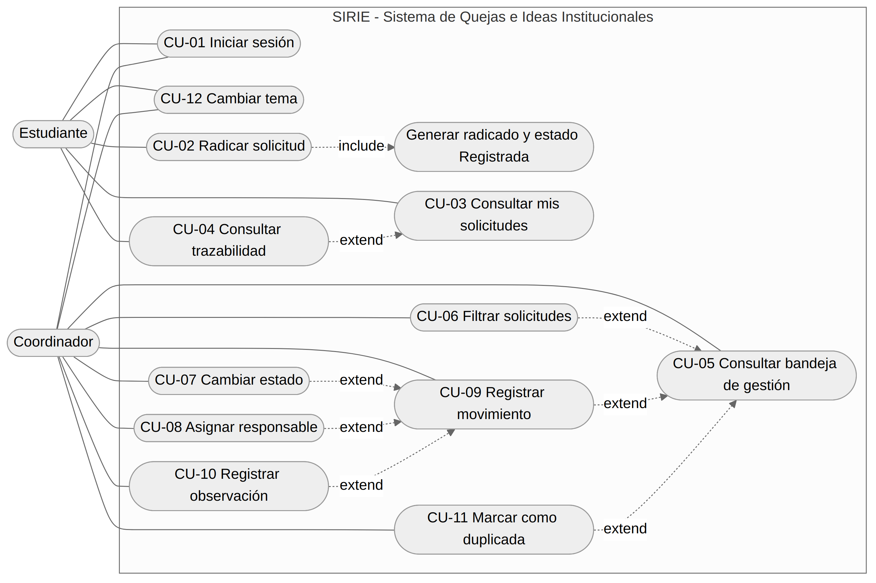
Nota. Elaboración propia a partir de SIRIE – Sistema de diseño (s. f.).
Elementos:
La Tabla 14 muestra elementos del diagrama general de casos de uso.
Tabla 14
Elementos del diagrama general de casos de uso
Elemento | Significado
Recuadro «SIRIE» | Límite del sistema.
Estudiante, Coordinador | Actores externos.
«Generar radicado y estado Registrada» | Función interna del sistema, invocada siempre que se radica (include).
extend | El caso de origen amplía al de destino: la trazabilidad se abre desde la lista, y los filtros y acciones se usan sobre la bandeja.
CU-07, CU-08, CU-10 → CU-09 | Cambiar estado, asignar responsable y registrar observación son partes opcionales de un movimiento (interpretación a validar).
Nota. Elaboración propia a partir de SIRIE – Sistema de diseño (s. f.).
Todos los casos, salvo CU-01, suponen sesión iniciada.
Relación con requisitos: ver columna «Requisitos» de la sección 12 y la matriz de la sección 35.

14. Descripción detallada de casos de uso

CU-01 Iniciar sesión
La Tabla 15 detalla el caso de uso CU-01.
Tabla 15
Ficha del caso de uso CU-01 Iniciar sesión
Campo | Contenido
ID | CU-01
Nombre | Iniciar sesión
Actor principal | Estudiante o Coordinador
Objetivo | Acceder a SIRIE con las credenciales del Sistema de Información.
Precondiciones | El usuario tiene credenciales del Sistema de Información.
Flujo principal | 1. El usuario abre /login.  2. Escribe el correo institucional (nombre@unisimon.edu.co).  3. Escribe la contraseña.  4. Pulsa «Entrar».  5. El sistema valida y muestra el panel correspondiente a su tipo de usuario.
Flujos alternativos | A1. Credenciales incorrectas: se muestra un error que dice qué pasó y cómo seguir (texto pendiente).  A2. Primer ingreso: el usuario usa «¿Primera vez? Usa tu código» (mecanismo pendiente).  A3. Olvido de contraseña: el usuario usa «Recuperar contraseña» (proceso pendiente).
Postcondiciones | El usuario ve su panel (estudiante o bandeja). Cómo se identifica el rol: información pendiente de definición por parte del equipo de desarrollo.
Reglas | RN-12, RN-14
Nota. Elaboración propia a partir de SIRIE – Sistema de diseño (s. f.).

CU-02 Radicar solicitud
La Tabla 16 detalla el caso de uso CU-02.
Tabla 16
Ficha del caso de uso CU-02 Radicar solicitud
Campo | Contenido
ID | CU-02
Nombre | Radicar solicitud
Actor principal | Estudiante
Objetivo | Presentar una queja, una idea o ambas y recibir un radicado.
Precondiciones | Sesión iniciada como estudiante.
Flujo principal | 1. El estudiante pulsa «Radicar solicitud» o la pestaña Radicar.  2. Elige el tipo (Queja, Idea o Ambas).  3. Completa los datos del formulario (campos pendientes).  4. Adjunta evidencia, si la tiene.  5. Envía.  6. El sistema genera el radicado y asigna el estado Registrada.  7. El sistema muestra «Solicitud radicada».
Flujos alternativos | A1. El archivo supera 5 MB: el sistema muestra «El archivo supera los 5 MB. Comprímelo o sube una captura.» y el estudiante corrige.  A2. Datos incompletos: validaciones pendientes.  A3. Guardar sin enviar: la pestaña Borradores sugiere esta opción, pero no está definida.
Postcondiciones | Existe una solicitud con radicado, estado Registrada y primer movimiento en la trazabilidad.
Reglas | RN-01, RN-02, RN-07, RN-11, RN-13, RN-14
Nota. Elaboración propia a partir de SIRIE – Sistema de diseño (s. f.).

CU-03 Consultar mis solicitudes
La Tabla 17 detalla el caso de uso CU-03.
Tabla 17
Ficha del caso de uso CU-03 Consultar mis solicitudes
Campo | Contenido
ID | CU-03
Nombre | Consultar mis solicitudes
Actor principal | Estudiante
Objetivo | Saber cuántas solicitudes tiene y en qué estado está cada una.
Precondiciones | Sesión iniciada como estudiante.
Flujo principal | 1. El estudiante abre Mis solicitudes.  2. El sistema muestra los contadores por estado.  3. El sistema muestra la lista con radicado, tipo, asunto, asignatura, fecha, movimientos, estado y antigüedad.
Flujos alternativos | A1. Sin solicitudes: mensaje pendiente de definición.  A2. Muchas solicitudes: paginación o desplazamiento pendiente.
Postcondiciones | El estudiante ve su situación actual.
Reglas | RN-03, RN-04, RN-05
Nota. Elaboración propia a partir de SIRIE – Sistema de diseño (s. f.).

CU-04 Consultar trazabilidad
La Tabla 18 detalla el caso de uso CU-04.
Tabla 18
Ficha del caso de uso CU-04 Consultar trazabilidad
Campo | Contenido
ID | CU-04
Nombre | Consultar trazabilidad
Actor principal | Estudiante
Objetivo | Ver el historial de movimientos de una solicitud.
Precondiciones | Sesión iniciada; el estudiante tiene al menos una solicitud.
Flujo principal | 1. El estudiante selecciona una solicitud de la lista.  2. El sistema muestra la línea de trazabilidad: estado, autor y fecha, y el texto de cada movimiento, del más reciente al más antiguo (orden según la maqueta).
Flujos alternativos | A1. Solicitud recién radicada: solo aparece el primer movimiento.
Postcondiciones | Ninguna modificación de datos.
Reglas | RN-04, RN-07, RN-08
Nota. Elaboración propia a partir de SIRIE – Sistema de diseño (s. f.).

CU-05 Consultar bandeja de gestión
La Tabla 19 detalla el caso de uso CU-05.
Tabla 19
Ficha del caso de uso CU-05 Consultar bandeja de gestión
Campo | Contenido
ID | CU-05
Nombre | Consultar bandeja de gestión
Actor principal | Coordinador
Objetivo | Ver lo pendiente y detectar lo que se está quedando.
Precondiciones | Sesión iniciada como coordinador.
Flujo principal | 1. El coordinador abre Bandeja.  2. El sistema muestra contadores por estado.  3. Muestra la alerta de solicitudes con más de 10 días sin movimiento.  4. Muestra la tabla de solicitudes.  5. El coordinador selecciona una fila y se abre el panel de acción.
Flujos alternativos | A1. Sin solicitudes estancadas: comportamiento de la alerta pendiente.  A2. Pantalla menor a 900 px: la tabla se muestra como tarjetas apiladas.
Postcondiciones | El coordinador tiene una solicitud seleccionada, si eligió una.
Reglas | RN-03, RN-04, RN-10
Nota. Elaboración propia a partir de SIRIE – Sistema de diseño (s. f.).

CU-06 Filtrar solicitudes
La Tabla 20 detalla el caso de uso CU-06.
Tabla 20
Ficha del caso de uso CU-06 Filtrar solicitudes
Campo | Contenido
ID | CU-06
Nombre | Filtrar solicitudes
Actor principal | Coordinador
Objetivo | Reducir la tabla a las solicitudes de interés.
Precondiciones | Bandeja abierta.
Flujo principal | 1. El coordinador elige un valor en Todos los estados, Tipo, Asignatura o Responsable, o escribe en Buscar radicado….  2. El sistema actualiza la tabla.
Flujos alternativos | A1. Ningún resultado: mensaje pendiente.  A2. Combinación de filtros: comportamiento pendiente de definición.
Postcondiciones | La tabla muestra solo las solicitudes que cumplen.
Reglas | RN-04
Nota. Elaboración propia a partir de SIRIE – Sistema de diseño (s. f.).

CU-07 Cambiar estado
La Tabla 21 detalla el caso de uso CU-07.
Tabla 21
Ficha del caso de uso CU-07 Cambiar estado
Campo | Contenido
ID | CU-07
Nombre | Cambiar estado
Actor principal | Coordinador
Objetivo | Actualizar el avance de una solicitud.
Precondiciones | Solicitud seleccionada en la bandeja.
Flujo principal | 1. En «Acción sobre la selección» abre la lista Cambiar estado.  2. Elige uno de los seis estados.  3. Pulsa «Registrar movimiento» (CU-09).  4. El sistema actualiza el estado y lo muestra igual en tabla y trazabilidad.
Flujos alternativos | A1. Cambio no permitido: reglas de transición pendientes (RP-01).  A2. Estado Duplicada: se recomienda usar CU-11.
Postcondiciones | La solicitud tiene el nuevo estado y queda un movimiento.
Reglas | RN-03, RN-04, RN-07
Nota. Elaboración propia a partir de SIRIE – Sistema de diseño (s. f.).

CU-08 Asignar responsable
La Tabla 22 detalla el caso de uso CU-08.
Tabla 22
Ficha del caso de uso CU-08 Asignar responsable
Campo | Contenido
ID | CU-08
Nombre | Asignar responsable
Actor principal | Coordinador
Objetivo | Dejar claro quién se encarga de la solicitud.
Precondiciones | Solicitud seleccionada.
Flujo principal | 1. Abre la lista Asignar responsable.  2. Elige un responsable (ejemplo: Decanatura de Ingeniería).  3. Pulsa «Registrar movimiento».
Flujos alternativos | A1. Lista de responsables vacía: origen de la lista pendiente.
Postcondiciones | La solicitud queda asignada; puede filtrarse por responsable.
Reglas | RN-07
Nota. Elaboración propia a partir de SIRIE – Sistema de diseño (s. f.).

CU-09 Registrar movimiento
La Tabla 23 detalla el caso de uso CU-09.
Tabla 23
Ficha del caso de uso CU-09 Registrar movimiento
Campo | Contenido
ID | CU-09
Nombre | Registrar movimiento
Actor principal | Coordinador
Objetivo | Dejar constancia en la trazabilidad de lo decidido sobre una solicitud.
Precondiciones | Solicitud seleccionada y al menos un cambio elegido (interpretación a validar).
Flujo principal | 1. El coordinador define estado, responsable y/u observación.  2. Pulsa «Registrar movimiento».  3. El sistema guarda el movimiento con estado, autor y fecha.  4. El estudiante lo ve en su trazabilidad.
Flujos alternativos | A1. Sin cambios elegidos: comportamiento pendiente.  A2. Error al guardar: mensaje que diga qué pasó y cómo seguir (texto pendiente).
Postcondiciones | La trazabilidad tiene un movimiento nuevo y el contador de movimientos aumenta.
Reglas | RN-04, RN-07, RN-08, RN-14
Nota. Elaboración propia a partir de SIRIE – Sistema de diseño (s. f.).

CU-10 Registrar observación
La Tabla 24 detalla el caso de uso CU-10.
Tabla 24
Ficha del caso de uso CU-10 Registrar observación
Campo | Contenido
ID | CU-10
Nombre | Registrar observación
Actor principal | Coordinador
Objetivo | Dar al solicitante una explicación de lo que se hizo.
Precondiciones | Solicitud seleccionada.
Flujo principal | 1. Escribe en «Observación para el solicitante» (texto guía: «Se verá en la trazabilidad…»).  2. Pulsa «Registrar movimiento».  3. El texto aparece en la trazabilidad.
Flujos alternativos | A1. Límite de longitud: pendiente.
Postcondiciones | La observación es visible para el solicitante.
Reglas | RN-07, RN-08
Nota. Elaboración propia a partir de SIRIE – Sistema de diseño (s. f.).

CU-11 Marcar solicitud como duplicada
La Tabla 25 detalla el caso de uso CU-11.
Tabla 25
Ficha del caso de uso CU-11 Marcar solicitud como duplicada
Campo | Contenido
ID | CU-11
Nombre | Marcar solicitud como duplicada
Actor principal | Coordinador
Objetivo | Indicar que una solicitud repite otra ya existente.
Precondiciones | Solicitud seleccionada.
Flujo principal | 1. Pulsa «Marcar como duplicada».  2. Indica la solicitud original (el PDF muestra la referencia «duplica 003888» pero no cómo se elige).  3. El sistema cambia el estado a Duplicada y registra el movimiento.
Flujos alternativos | A1. Original inexistente: validación pendiente.  A2. Estados desde los que se permite: pendiente (RP-03).
Postcondiciones | Estado Duplicada; la lista del estudiante muestra a cuál duplica.
Reglas | RN-04, RN-07, RN-09
Nota. Elaboración propia a partir de SIRIE – Sistema de diseño (s. f.).

CU-12 Cambiar tema
La Tabla 26 detalla el caso de uso CU-12.
Tabla 26
Ficha del caso de uso CU-12 Cambiar tema
Campo | Contenido
ID | CU-12
Nombre | Cambiar tema
Actor principal | Estudiante o Coordinador
Objetivo | Usar SIRIE en tema claro u oscuro.
Precondiciones | Ninguna (el interruptor aparece en la cabecera, incluso en el login).
Flujo principal | 1. El usuario usa el interruptor «Tema claro · oscuro».  2. El sistema pone data-theme en <html> y guarda la elección en localStorage con la clave sirie-theme.
Flujos alternativos | A1. Primera visita sin elección guardada: se aplica la preferencia del sistema (prefers-color-scheme).
Postcondiciones | El tema queda aplicado y recordado.
Reglas | RNF-14, RNF-15, RNF-16
Nota. Elaboración propia a partir de SIRIE – Sistema de diseño (s. f.).

15. Diagrama de flujo general
Nombre: D-02, Flujo general de SIRIE.
Objetivo: mostrar el recorrido completo desde que el usuario entra hasta que la trazabilidad queda actualizada.
Explicación: el usuario inicia sesión y el sistema lo lleva a su panel. Desde ahí, el estudiante radica o consulta, y el coordinador filtra o actúa. Toda acción que cambia una solicitud termina en un movimiento en la trazabilidad.
La Figura 2 presenta flujo general de SIRIE.
Figura 2
Flujo general de SIRIE
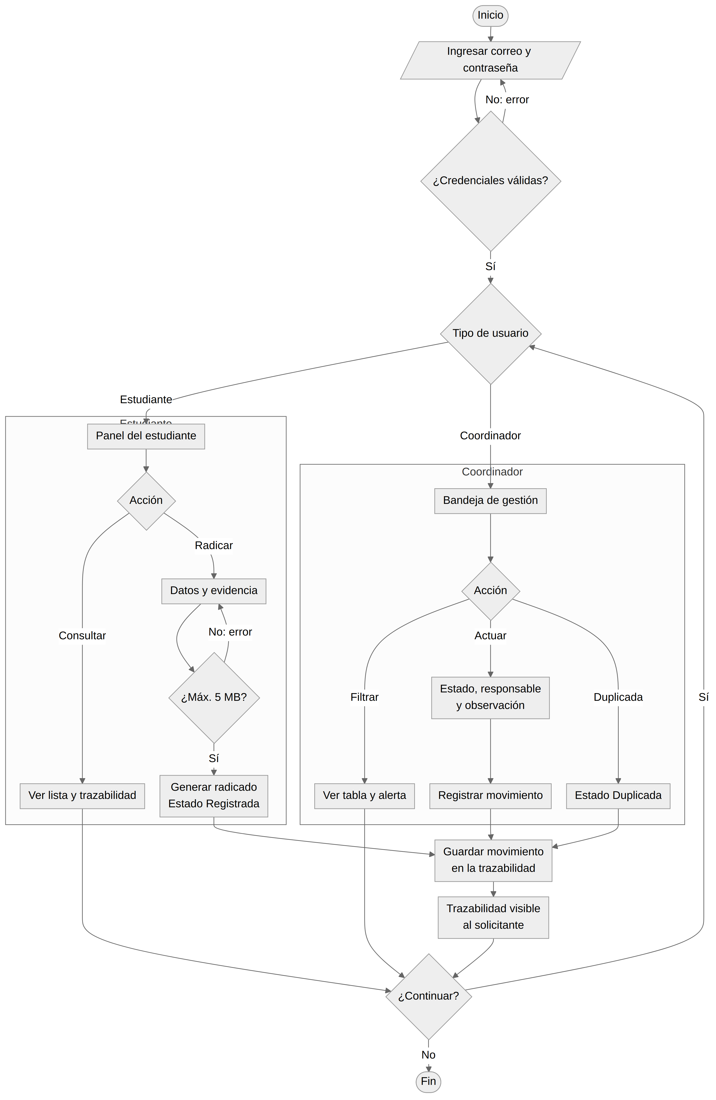
Nota. Elaboración propia a partir de SIRIE – Sistema de diseño (s. f.). El criterio para identificar el tipo de usuario está pendiente de definición.
Elementos: paralelogramo = entrada de datos; rombo = decisión; rectángulo = proceso; óvalo = inicio o fin.
Relación con requisitos: RF-01, RF-04 a RF-08, RF-09 a RF-11, RF-12 a RF-21.

16. Diagrama de actividades
Nombre: D-03, Radicación y gestión de una solicitud.
Objetivo: representar el proceso completo con sus caminos alternativos (duplicada, escalada).
Explicación: se usan tres «carriles»: Estudiante, Servicio del sistema y Coordinador. El estado Escalada y el estado Duplicada son caminos alternativos. Los criterios para elegir cada camino no están definidos en el PDF y se marcan como pendientes.
La Figura 3 presenta diagrama de actividades: radicación y gestión de una solicitud.
Figura 3
Diagrama de actividades: radicación y gestión de una solicitud
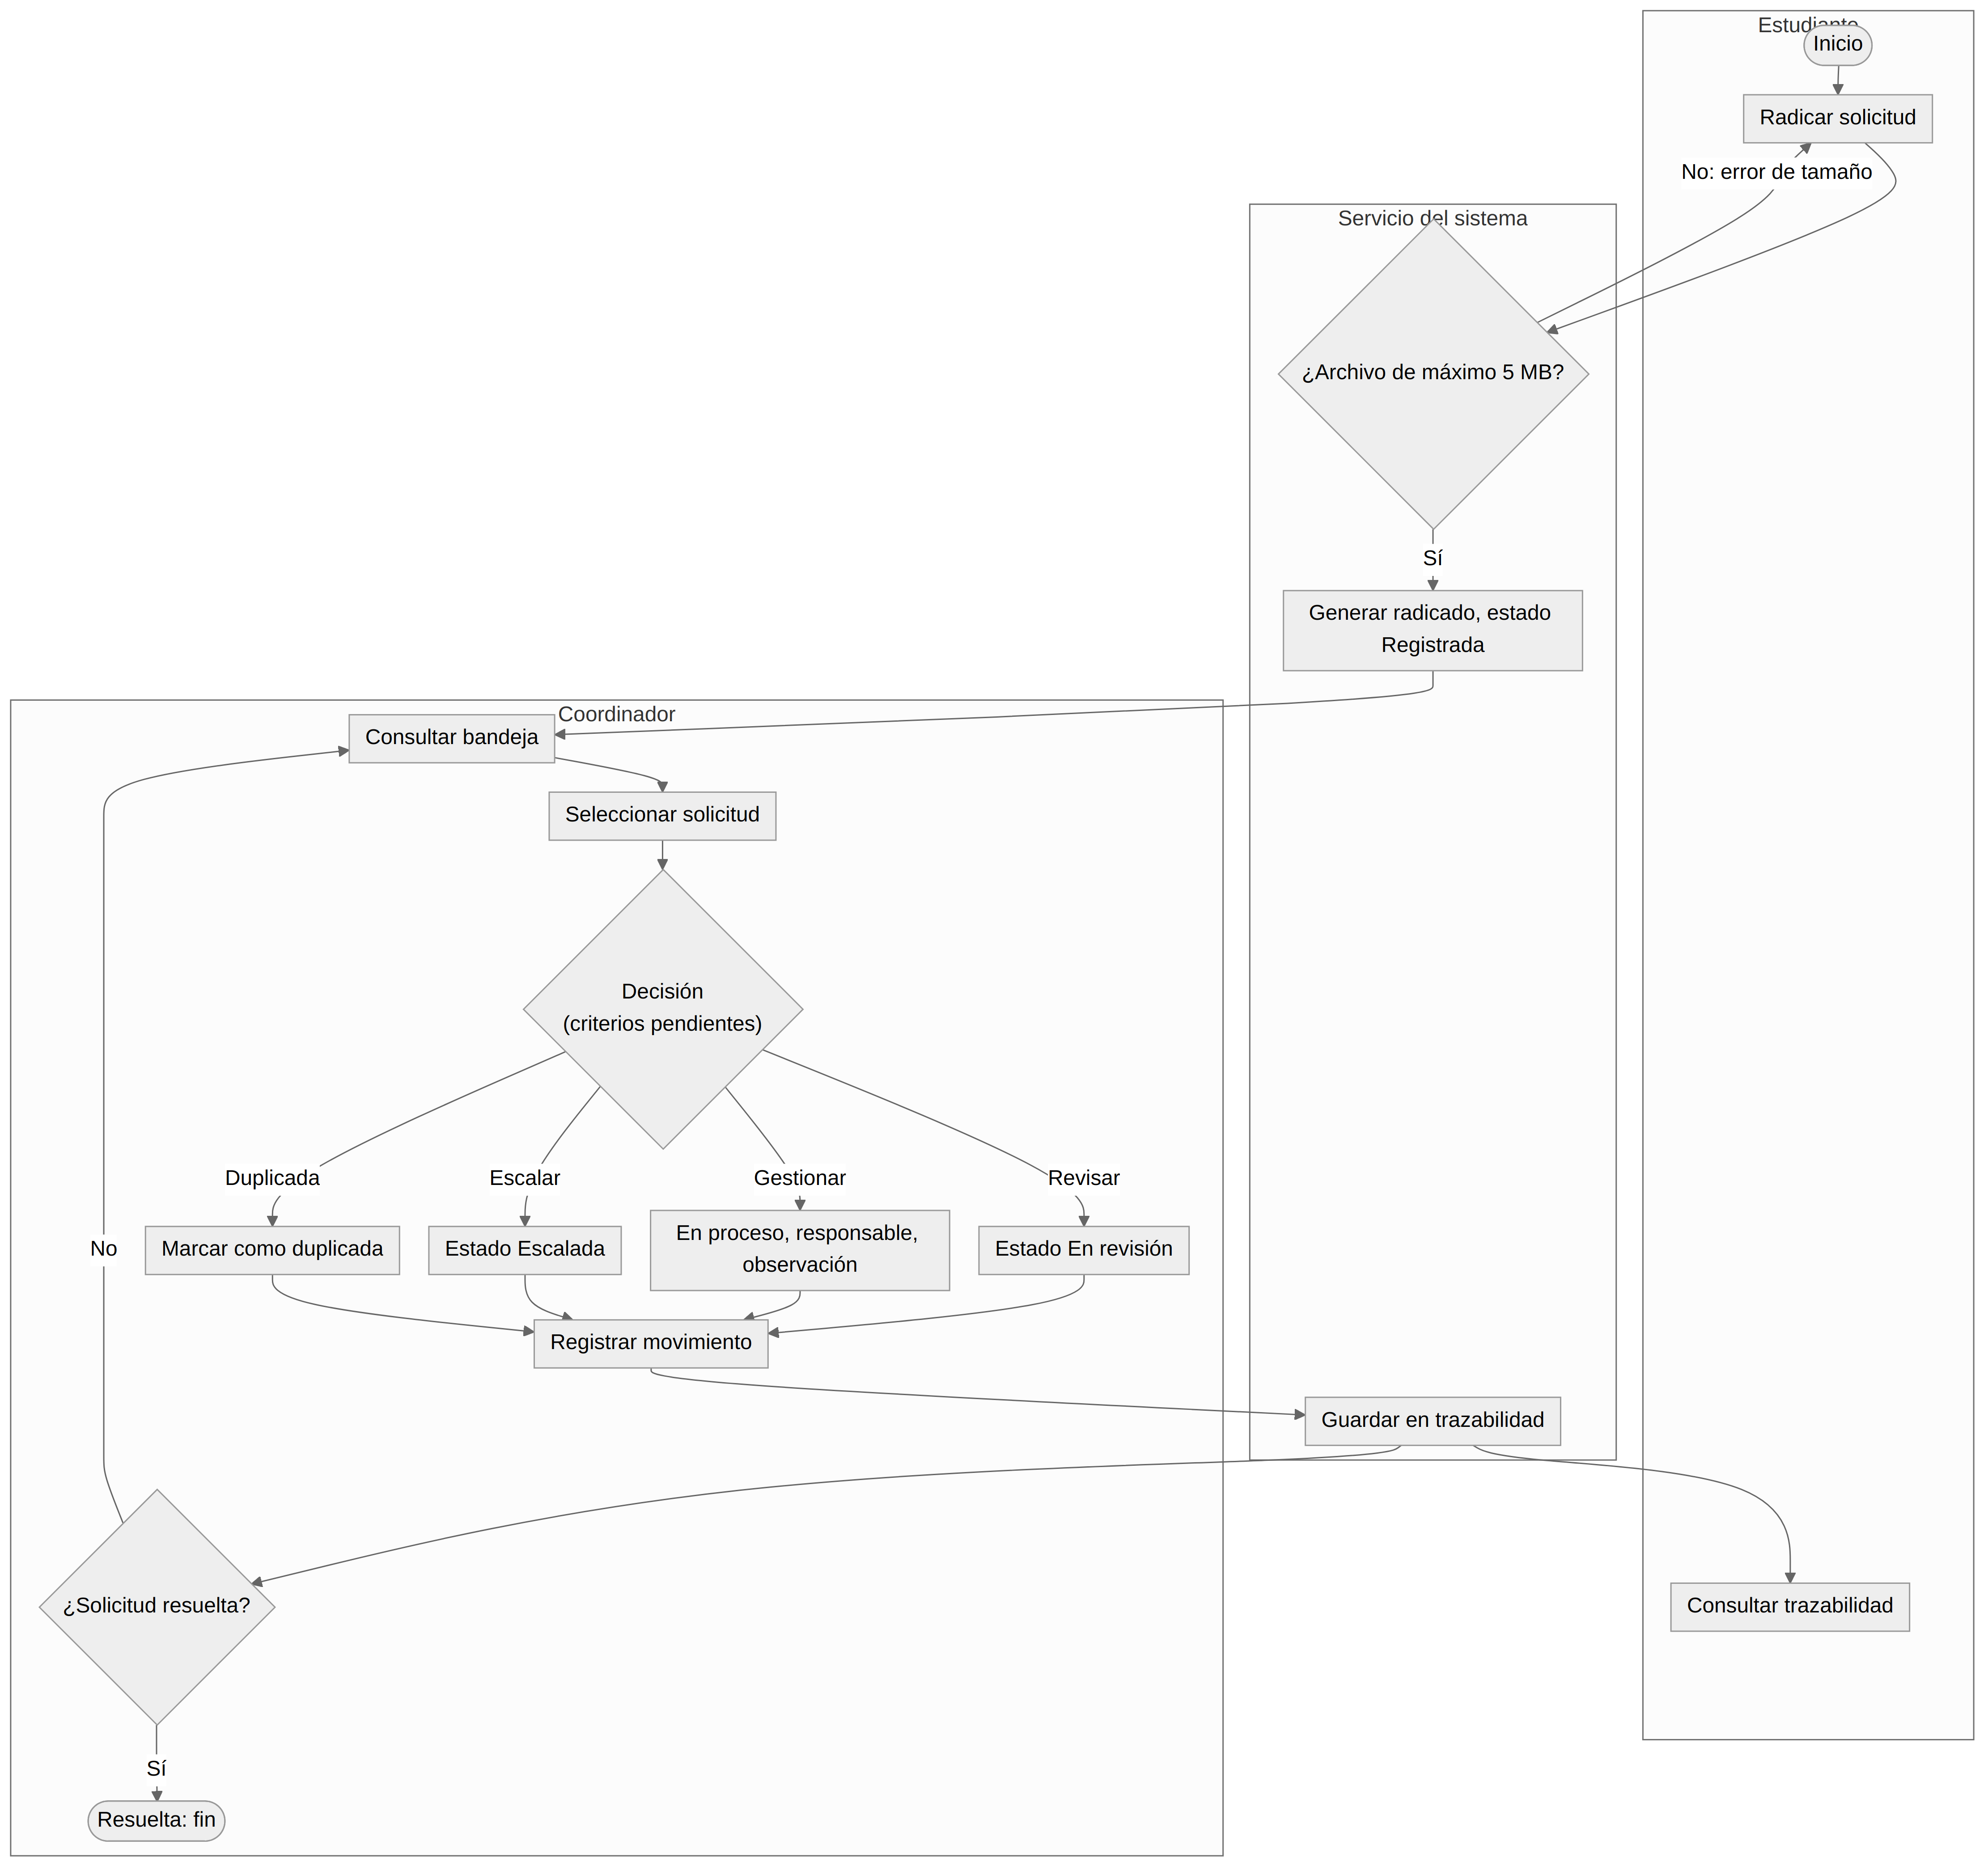
Nota. Elaboración propia a partir de SIRIE – Sistema de diseño (s. f.). Los criterios de decisión del coordinador están pendientes de definición.
Elementos:
La Tabla 27 muestra elementos del diagrama de actividades.
Tabla 27
Elementos del diagrama de actividades
Elemento | Significado
Carriles | Quién ejecuta cada actividad.
Rombos | Decisiones: tamaño del archivo, decisión del coordinador y si la solicitud ya se resolvió.
Ramas Revisar, Gestionar, Escalar, Duplicada | Estados En revisión, En proceso, Escalada y Duplicada.
«Registrar movimiento» → «Guardar movimiento» | Cada cambio queda en la trazabilidad, que el estudiante puede consultar.
Nota. Elaboración propia a partir de SIRIE – Sistema de diseño (s. f.).
Nota: en el PDF, un movimiento a En revisión aparece hecho por «Representante estudiantil», no por el coordinador. En el diagrama se dibuja en el carril del coordinador por simplicidad. Quién puede hacer cada movimiento está pendiente de definición.
Relación con requisitos: RF-04 a RF-08, RF-11, RF-12, RF-14, RF-16 a RF-21.

17. Diagrama de estados
Nombre: D-04, Estados de una solicitud.
Objetivo: mostrar los seis estados y las transiciones que el PDF permite confirmar.
Explicación: solo se dibujan como flechas las transiciones observadas en la maqueta. La trazabilidad de la solicitud 2026-004182 muestra el recorrido Registrada → En revisión → En proceso. Para los demás estados el PDF prueba que existen, pero no cómo se llega a ellos ni cómo se sale; se indican con una nota.
La Figura 4 presenta diagrama de estados de una solicitud.
Figura 4
Diagrama de estados de una solicitud
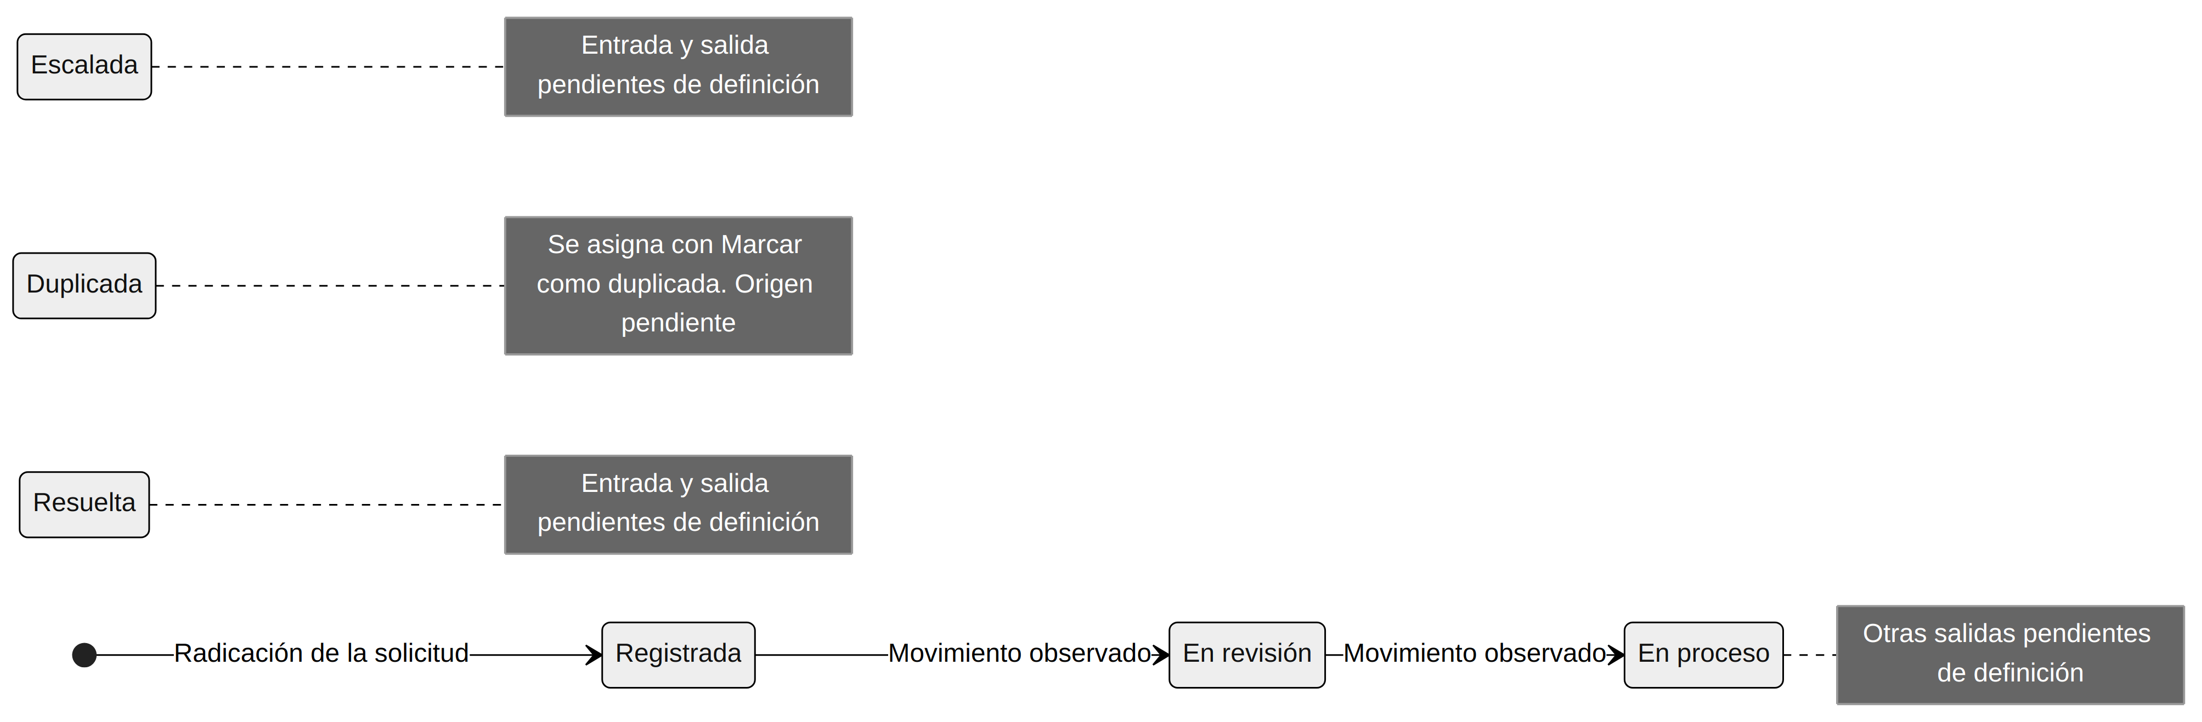
Nota. Elaboración propia a partir de SIRIE – Sistema de diseño (s. f.). Solo se dibujan las transiciones observadas en las maquetas.

17.1. Matriz de transiciones
La Tabla 28 muestra matriz de transiciones entre estados.
Tabla 28
Matriz de transiciones entre estados
Transición | Evidencia en el PDF | Situación
(inicio) → Registrada | Primer movimiento «Radicado generado con evidencia adjunta» | Observada
Registrada → En revisión | Trazabilidad de 2026-004182 | Observada
En revisión → En proceso | Trazabilidad de 2026-004182 | Observada
Cualquier estado → Duplicada | Botón «Marcar como duplicada» existe, pero no se dice desde qué estados | Transición pendiente de definición
Cualquier estado → Escalada | El estado existe (2026-004201), pero no se define cómo se llega | Transición pendiente de definición
En proceso → Resuelta | El estado existe (2026-003914, 4 movimientos), pero el camino no se muestra | Transición pendiente de definición
Registrada → En proceso (directa) | No aparece | Transición pendiente de definición
Retrocesos (por ejemplo, En proceso → En revisión) | No aparecen | Transición pendiente de definición
Salidas de Escalada, Duplicada y Resuelta (reapertura) | No aparecen | Transición pendiente de definición
Nota. Elaboración propia a partir de SIRIE – Sistema de diseño (s. f.).
La lista «Cambiar estado» muestra los estados como opciones, pero el PDF no restringe cuáles están disponibles desde cada estado.
Relación con requisitos: RF-07, RF-08, RF-17, RF-21, RF-22; RN-03, RN-04.

18. Diagramas de secuencia
No se asume tecnología de backend ni de base de datos: se usan las capas genéricas «Servicio del sistema» y «Base de datos (pendiente de definición)».

18.1. Secuencia 1: radicar una solicitud
Nombre: D-05.
Objetivo: mostrar la comunicación entre las capas al radicar.
La Figura 5 presenta diagrama de secuencia: radicar una solicitud.
Figura 5
Diagrama de secuencia: radicar una solicitud
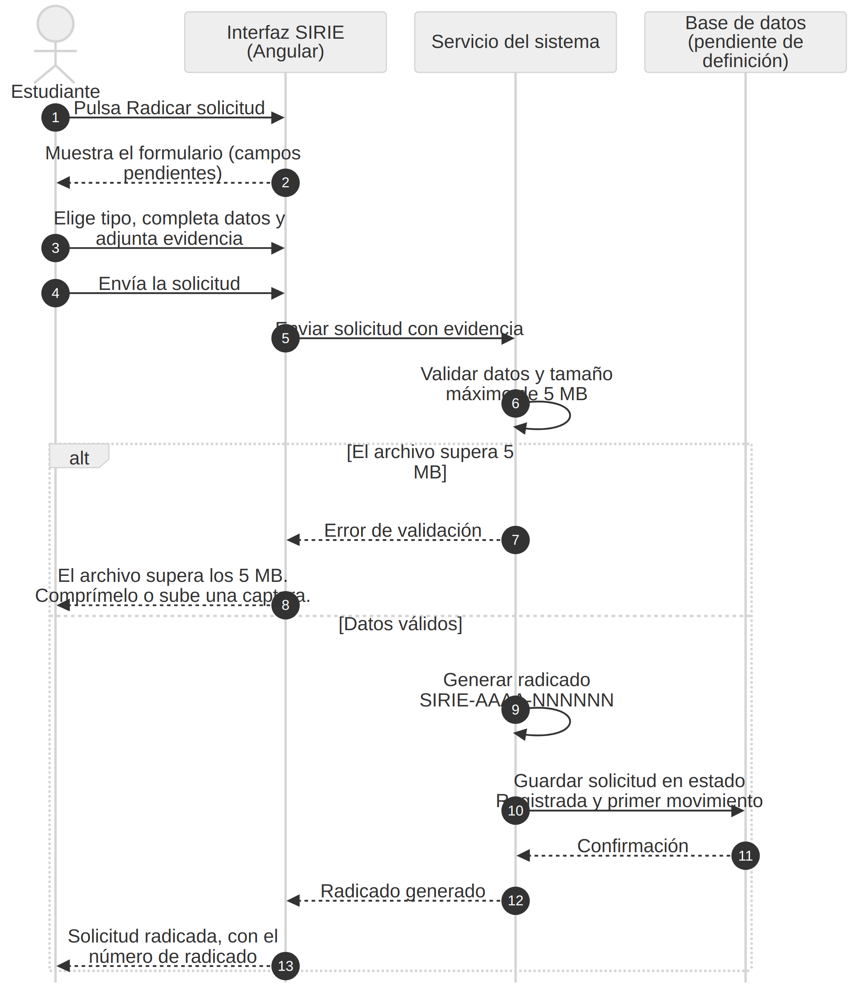
Nota. Elaboración propia a partir de SIRIE – Sistema de diseño (s. f.). La base de datos está pendiente de definición.
Elementos: cuatro participantes (los pedidos en el enunciado); alt = camino alternativo según el resultado de la validación; los mensajes a la interfaz usan los textos del PDF.
Relación con requisitos: RF-04, RF-05, RF-06, RF-07, RF-08; RNF-02, RNF-03, RNF-19.

18.2. Secuencia 2: gestionar una solicitud
Nombre: D-06.
Objetivo: mostrar cómo el coordinador consulta la bandeja y registra un movimiento.
La Figura 6 presenta diagrama de secuencia: gestionar una solicitud.
Figura 6
Diagrama de secuencia: gestionar una solicitud
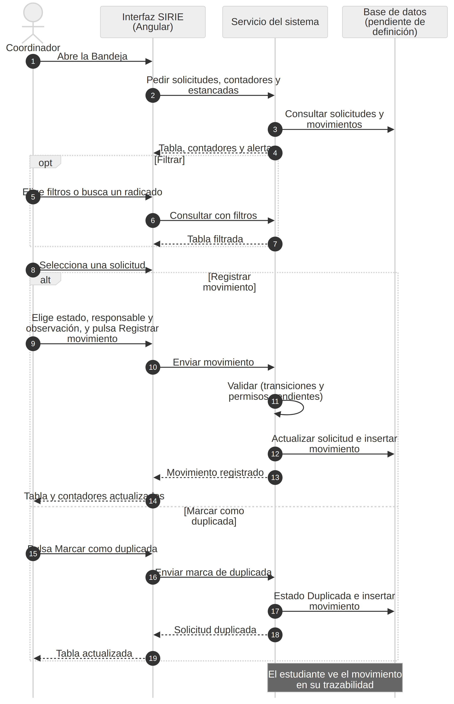
Nota. Elaboración propia a partir de SIRIE – Sistema de diseño (s. f.). Las reglas de validación están pendientes de definición.
Elementos: opt = paso opcional (filtrar); alt = dos acciones posibles sobre la selección; la nota final recuerda el efecto sobre la trazabilidad del estudiante.
Relación con requisitos: RF-12 a RF-21; RN-07, RN-08, RN-09.

19. Arquitectura del sistema

19.1. Lo que el PDF define
El PDF describe solo el frontend: una aplicación Angular con componentes reutilizables, un servicio de tema y tokens de diseño como variables CSS. La documentación oficial de Angular (s. f.) describe este enfoque de aplicaciones organizadas en componentes y servicios inyectables.
La Tabla 29 muestra piezas de la arquitectura definidas en el documento fuente.
Tabla 29
Piezas de la arquitectura definidas en el documento fuente
Capa o pieza | Descripción según el PDF
Frontend | Angular. Un solo juego de componentes para los dos temas (PDF §09).
Estilos | Variables CSS en styles.scss; los componentes solo usan var(--…).
Gestión de temas | ThemeService (providedIn: 'root') con init() y set(). El tema se cambia con data-theme en <html>.
Cascarón institucional | HeaderComponent (cabecera con franja) y NavComponent (pestañas), usados por las dos vistas.
Componentes compartidos | EstadoTagComponent, EspectroComponent, fila de solicitud y línea de trazabilidad.
Vistas | Login, panel del estudiante y bandeja administrativa.
Tipografía | Source Serif 4 y Public Sans, instaladas desde @fontsource (npm). Sin CDN.
Librería de UI | Angular Material, opcional.
Nota. Elaboración propia a partir de SIRIE – Sistema de diseño (s. f.).

19.2. Análisis de cada pieza
- HeaderComponent: banda de cabecera con logo «U», nombre SIRIE, subtítulo «Quejas e ideas institucionales», interruptor de tema, datos del usuario y la franja multicolor. Lo usan las tres pantallas.
- NavComponent: pestañas horizontales. El contenido cambia según el tipo de usuario (sección 21).
- EstadoTagComponent: etiqueta de un estado: nombre escrito más color (--estado-*). Garantiza que el estado nunca se comunica solo con color.
- EspectroComponent: el PDF habla de un «espectro de estados» compartido por los dos paneles. (Interpretación a validar: es la fila de contadores por estado.)
- Fila de solicitud: una fila de la lista del estudiante (radicado en monoespaciada, tipo, asunto, datos, estado, antigüedad). Nombre de clase pendiente.
- Línea de trazabilidad: lista de movimientos con estado, autor, fecha y texto. Nombre de clase pendiente.
- ThemeService: lee localStorage (sirie-theme) o prefers-color-scheme, y llama a set(), que escribe data-theme y guarda la elección.

19.3. Lo que el PDF no define
La Tabla 30 muestra aspectos de la arquitectura no definidos en el documento fuente.
Tabla 30
Aspectos de la arquitectura no definidos en el documento fuente
Aspecto | Situación
Comunicación con el backend (API, protocolo) | Información pendiente de definición por parte del equipo de desarrollo.
Backend y tecnología | Información pendiente de definición por parte del equipo de desarrollo.
Base de datos y motor | Información pendiente de definición por parte del equipo de desarrollo.
Enrutamiento | Las maquetas muestran las rutas /login, /mis-solicitudes y /bandeja-gestion, pero el PDF no menciona el mecanismo (por ejemplo, el enrutador de Angular). Pendiente de confirmación.
Servicios de datos de Angular | El PDF solo define ThemeService. Los demás servicios: pendientes.
Integración con el Sistema de Información | Se usan sus credenciales, pero no se dice cómo. Pendiente.
Nota. Elaboración propia a partir de SIRIE – Sistema de diseño (s. f.).

20. Diagrama de arquitectura
Nombre: D-07, Capas de SIRIE.
Objetivo: mostrar las capas del sistema y señalar cuáles están definidas y cuáles no.
Explicación: las cajas con línea continua están definidas en el PDF. Las cajas con línea punteada son componentes pendientes de definición.
La Figura 7 presenta diagrama de arquitectura por capas de SIRIE.
Figura 7
Diagrama de arquitectura por capas de SIRIE
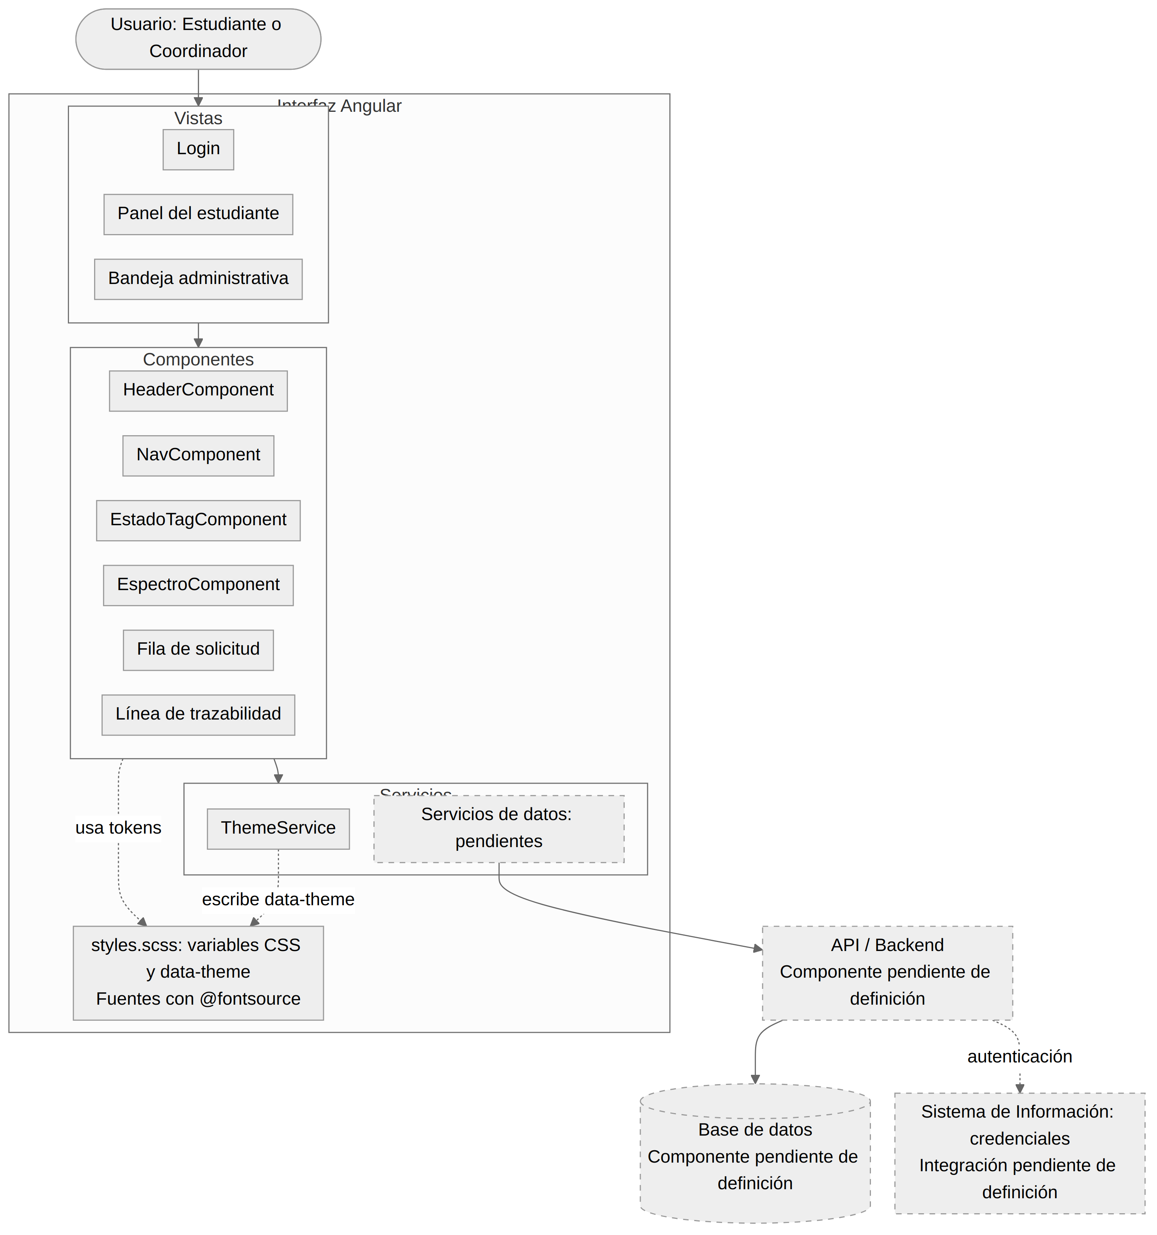
Nota. Elaboración propia a partir de SIRIE – Sistema de diseño (s. f.). Las cajas punteadas son componentes pendientes de definición.
Elementos:
La Tabla 31 muestra estado de definición de las capas de la arquitectura.
Tabla 31
Estado de definición de las capas de la arquitectura
Capa | Estado
Usuario, vistas, componentes, ThemeService, estilos y fuentes | Definidos en el PDF.
Servicios de datos, API/Backend, base de datos, integración con el Sistema de Información | Componente pendiente de definición.
Nota. Elaboración propia a partir de SIRIE – Sistema de diseño (s. f.).
Relación con requisitos: RNF-14 a RNF-18; RF-23.

21. Diseño de navegación

21.1. Estudiante
La Tabla 32 muestra navegación del estudiante.
Tabla 32
Navegación del estudiante
Pestaña | Ruta en la maqueta | Contenido descrito en el PDF
Inicio | No definida | No descrito.
Mis solicitudes | /mis-solicitudes | Contadores, lista de solicitudes y trazabilidad. Botón «Radicar solicitud».
Radicar | No definida | Solo la pestaña; el formulario no se muestra.
Borradores | No definida | Solo la pestaña; su funcionamiento no se describe.
Mi perfil | No definida | No descrito.
Nota. Elaboración propia a partir de SIRIE – Sistema de diseño (s. f.).

21.2. Coordinador
La Tabla 33 muestra navegación del coordinador.
Tabla 33
Navegación del coordinador
Pestaña | Ruta en la maqueta | Contenido descrito en el PDF
Inicio | No definida | No descrito.
Bandeja | /bandeja-gestion | Contadores, alerta, filtros, tabla y panel de acción. Botón «Exportar informe».
Sin asignar | No definida | Solo la pestaña. Por el nombre parece una vista de solicitudes sin responsable (interpretación a validar).
Escaladas | No definida | Solo la pestaña.
Duplicadas | No definida | Solo la pestaña.
Reportes | No definida | Solo la pestaña.
Usuarios y roles | No definida | Solo la pestaña.
Nota. Elaboración propia a partir de SIRIE – Sistema de diseño (s. f.).

21.3. Acceso
- Login: /login, común a ambos tipos de usuario.
- Redirección según rol y restricciones de acceso por rutas: información pendiente de definición por parte del equipo de desarrollo.

22. Diagrama de navegación
Nombre: D-08, Árbol de navegación.
Objetivo: mostrar las secciones visibles y cuáles tienen funcionamiento definido.
Explicación: las cajas con línea continua tienen contenido descrito en el PDF. Las punteadas solo aparecen como pestaña.
La Figura 8 presenta árbol de navegación de SIRIE.
Figura 8
Árbol de navegación de SIRIE
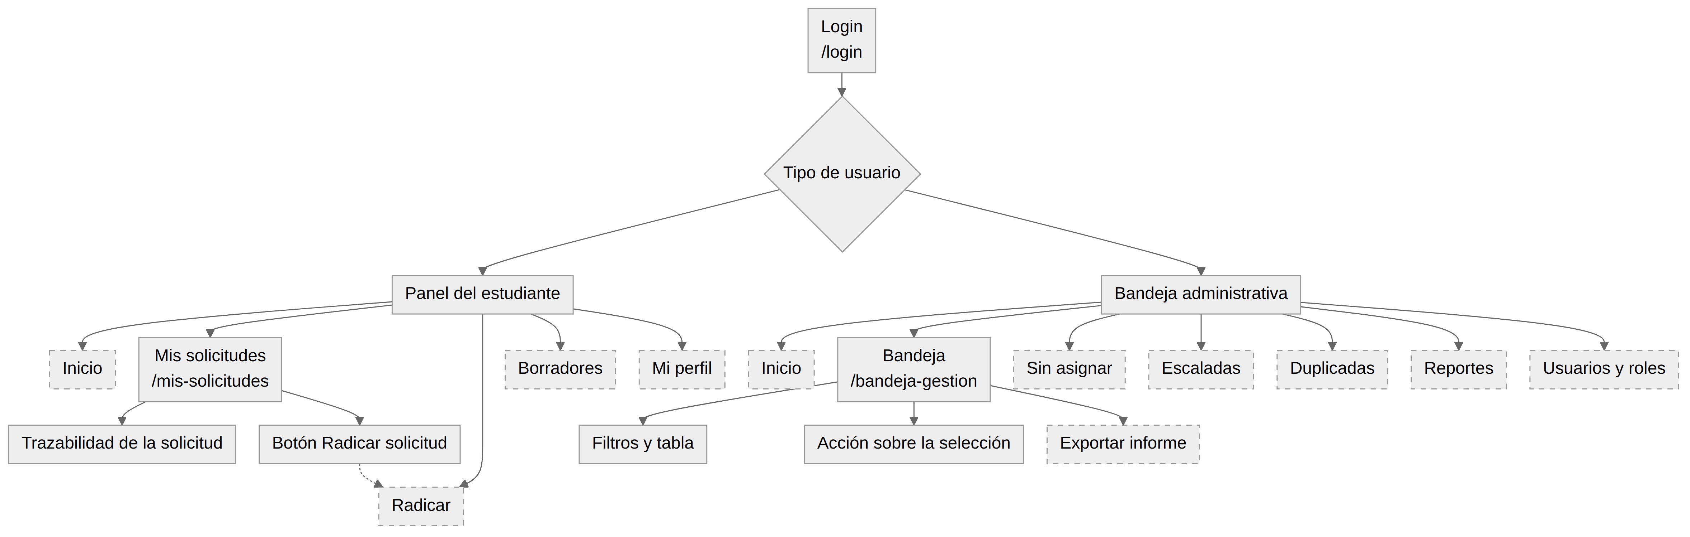
Nota. Elaboración propia a partir de SIRIE – Sistema de diseño (s. f.). Las cajas punteadas solo aparecen como pestaña en las maquetas.
Relación con requisitos: RF-24, RF-09, RF-11, RF-12.

23. Modelo conceptual de datos

23.1. Entidades identificadas en el documento
La Tabla 34 muestra entidades identificadas en el documento fuente.
Tabla 34
Entidades identificadas en el documento fuente
Entidad | Evidencia en el PDF | Datos que se ven en las maquetas
Solicitud | Lista del estudiante y tabla de la bandeja | Radicado, tipo (Queja, Idea, Ambas), asunto, asignatura, fecha de radicación, número de movimientos, estado actual, solicitante, responsable, referencia a la solicitud que duplica
Movimiento (trazabilidad) | Línea de trazabilidad | Estado, autor (persona o dependencia), fecha, texto
Estado | Seis estados con color | Nombre
Usuario | Cabecera, login | Nombre, correo institucional, tipo de usuario (Estudiante, Coordinador), periodo, facultad (en el coordinador), iniciales para el avatar
Evidencia adjunta | «Evidencia adjunta», límite 5 MB | Archivo (formato admitido pendiente)
Nota. Elaboración propia a partir de SIRIE – Sistema de diseño (s. f.).

23.2. Entidades que requieren validación del equipo
La Tabla 35 muestra entidades que requieren validación del equipo.
Tabla 35
Entidades que requieren validación del equipo
Posible entidad | Motivo de duda
Asignatura | Aparece como texto en cada solicitud y como filtro. No se sabe si es un catálogo existente en el Sistema de Información.
Responsable / dependencia | Aparece como lista desplegable («Decanatura de Ingeniería»). No se sabe si son personas, dependencias o roles.
Asignación | Puede ser un atributo de la solicitud o un registro con historial.
Observación | Puede ser el texto del movimiento o una entidad aparte.
Rol y permisos | Existe la pestaña Usuarios y roles, sin definición.
Facultad y periodo académico | Aparecen en la cabecera («Facultad de Ingeniería · 2026-2»).
Borrador | Pestaña Borradores, sin definición.
Informe | Botón «Exportar informe» y pestaña Reportes, sin definición.
Nota. Elaboración propia a partir de SIRIE – Sistema de diseño (s. f.).
Nada de lo anterior debe tomarse como tabla definitiva.

24. Diagrama entidad-relación
Situación: el PDF no define llaves primarias, llaves foráneas, tipos de dato ni cardinalidades. Por eso no puede construirse un diagrama entidad-relación definitivo. Lo que sigue es un modelo conceptual preliminar.
Nombre: D-09, Modelo conceptual preliminar.
Objetivo: organizar las entidades y sus relaciones probables como punto de partida para el equipo.
La Figura 9 presenta modelo conceptual preliminar de datos (propuesta pendiente de validación).
Figura 9
Modelo conceptual preliminar de datos (propuesta pendiente de validación)
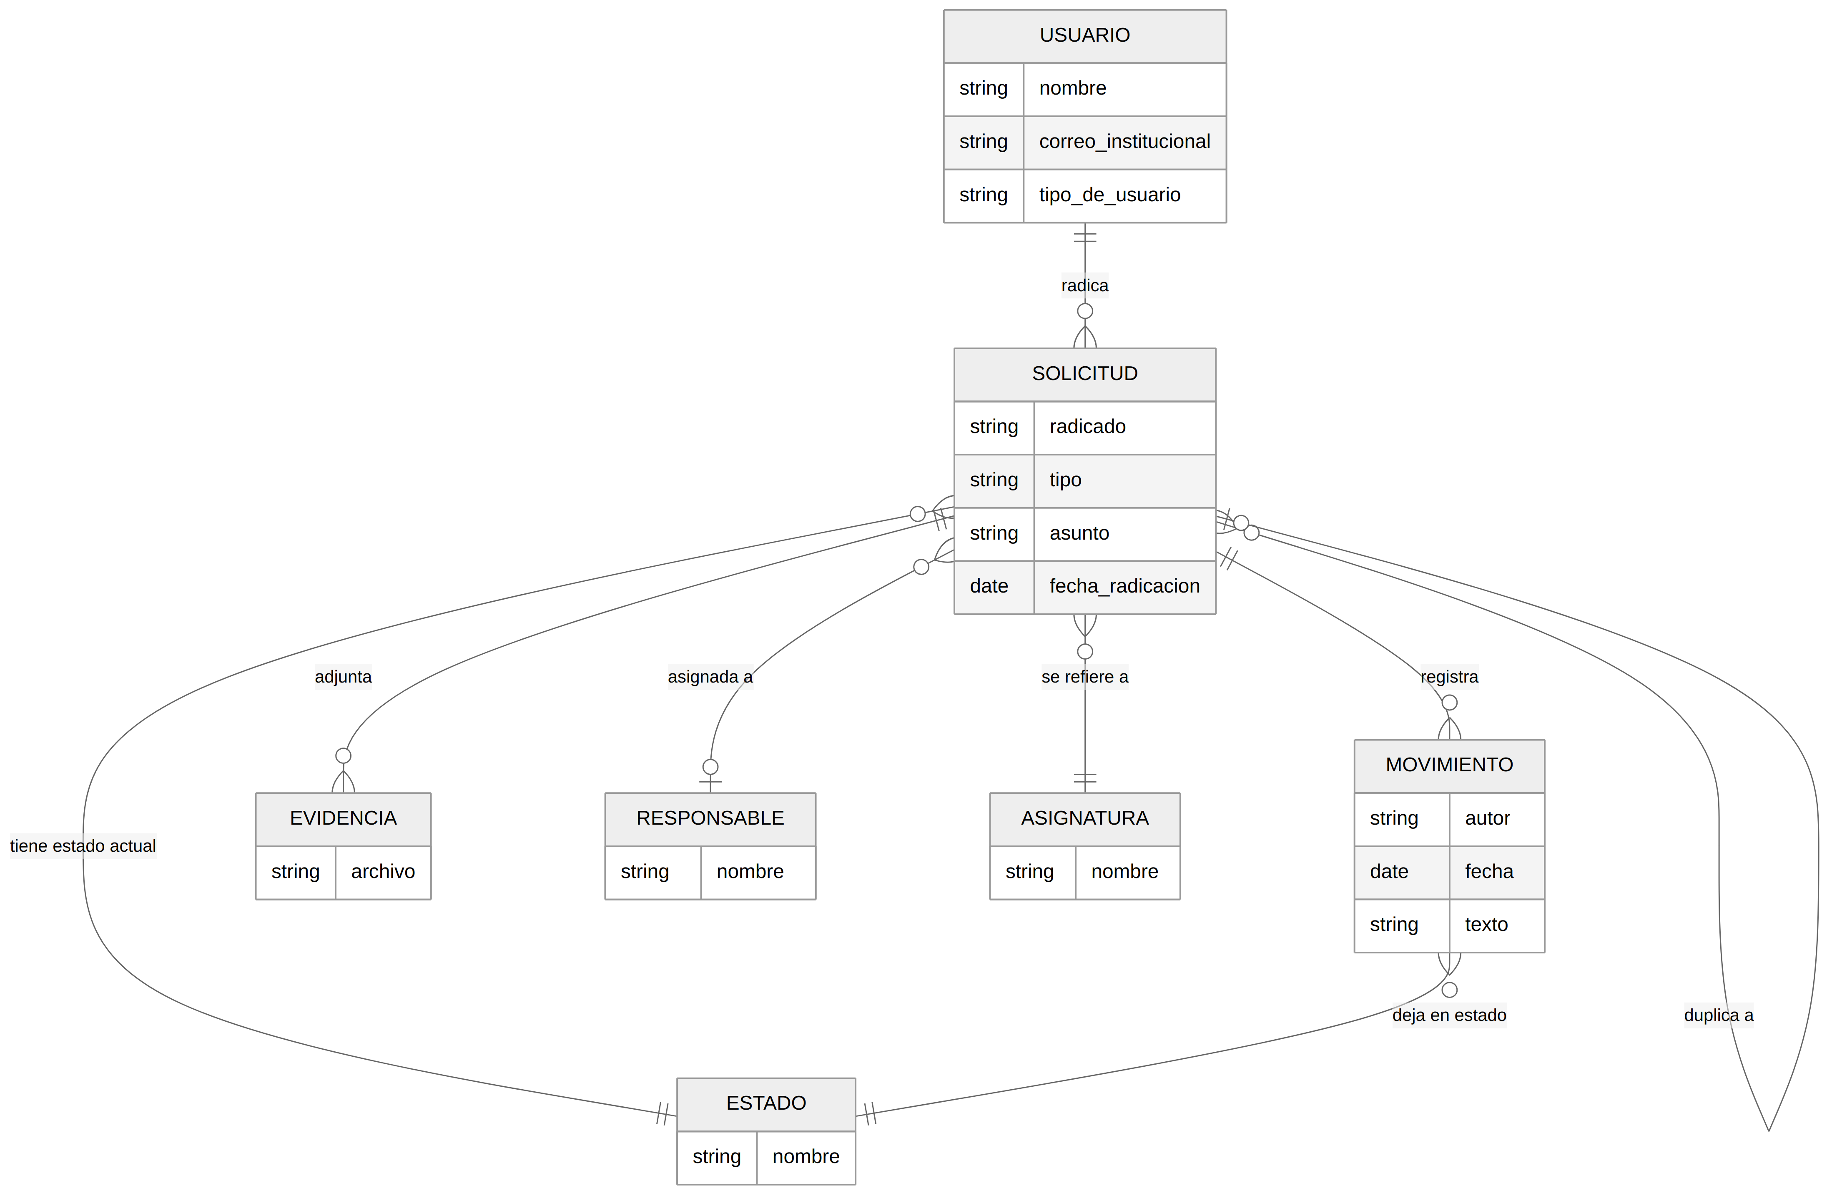
Nota. Elaboración propia. Propuesta sujeta a validación por el equipo de desarrollo.
Cómo leerlo: un usuario radica muchas solicitudes; una solicitud tiene muchos movimientos y puede tener evidencias; cada solicitud tiene un estado actual y puede estar asignada a un responsable; una solicitud puede duplicar a otra.
Qué debe definir el equipo antes de dejarlo como definitivo:
- Tecnología y motor de base de datos.
- Llaves primarias y foráneas, y tipos de dato.
- Si Estado, Asignatura y Responsable son tablas o valores fijos.
- Cómo se guarda el autor de un movimiento (usuario, dependencia o ambos).
- Si la asignación tiene historial propio.
- Cómo se relaciona el usuario con facultad, periodo y rol.
- Cómo se almacenan las evidencias (formato y ubicación).
- Tratamiento de solicitudes de tipo Ambas (una sola solicitud con dos tipos).
Relación con requisitos: RF-04 a RF-11, RF-17 a RF-21; RN-01 a RN-09.

25. Componentes principales de Angular
La Tabla 36 muestra componentes principales de Angular.
Tabla 36
Componentes principales de Angular
Componente | Responsabilidad | Utilizado por
HeaderComponent | Banda de cabecera con logo, nombre del sistema, interruptor de tema, datos del usuario y franja multicolor. | Login, panel del estudiante, bandeja
NavComponent | Pestañas horizontales según el tipo de usuario. | Panel del estudiante, bandeja
EstadoTagComponent | Muestra un estado con su nombre y su color. | Fila de solicitud, tabla de la bandeja, línea de trazabilidad
EspectroComponent | Espectro de estados compartido (interpretación a validar: contadores por estado). | Panel del estudiante, bandeja
Fila de solicitud (nombre pendiente) | Fila de la lista de solicitudes del estudiante. | Panel del estudiante
Línea de trazabilidad (nombre pendiente) | Lista de movimientos de una solicitud. | Panel del estudiante
ThemeService | Aplica y recuerda el tema (init() y set()). | Toda la aplicación (interruptor de tema)
Interruptor de tema (nombre pendiente) | Control «Tema claro · oscuro» en la cabecera. | HeaderComponent (interpretación)
Vistas de login, panel del estudiante y bandeja (nombres pendientes) | Pantallas completas. | Aplicación
Nota. PROPUESTA / PENDIENTE DE VALIDACIÓN
Reutilización entre temas: ningún componente tiene colores propios. Todos leen var(--…). Al cambiar data-theme en <html>, los mismos componentes se ven claros u oscuros sin duplicar estilos ni recompilar.

26. Diseño de interfaz

26.1. Paleta base
La Tabla 37 muestra paleta base en tema claro y oscuro.
Tabla 37
Paleta base en tema claro y oscuro
Token | Claro | Oscuro | Uso
--verde | #00843D | #19A85A | Acción primaria, pestaña activa, resuelta
--verde-d | #006B32 | #0F7D42 | Estado presionado, franja
--ambar | #F5A800 | #FFC145 | En revisión
--azul | #00A9E0 | #3FC1F0 | En proceso
--bg | #F1F2F1 | #0F1417 | Lienzo de la aplicación
--surf | #FFFFFF | #171E22 | Tarjetas, tablas, formularios
--line | #DADDDA | #2C363C | Líneas y bordes
--txt | #1E2A24 | #E8ECEE | Contenido principal
--txt-2 | #6B7671 | #9AA6AD | Texto secundario
Nota. Elaboración propia a partir de SIRIE – Sistema de diseño (s. f.).

26.2. Estados
La Tabla 38 muestra colores de los estados de una solicitud.
Tabla 38
Colores de los estados de una solicitud
Estado | Token | Claro | Oscuro
Registrada | --estado-registrada | #5B6770 | #8C97A1
En revisión | --estado-revision | #F5A800 | #FFC145
Duplicada | --estado-duplicada | #9AA0A6 | #A9AEB4
En proceso | --estado-proceso | #00A9E0 | #3FC1F0
Escalada | --estado-escalada | #D64828 | #F27457
Resuelta | --estado-resuelta | #00843D | #3DB16A
Nota. Elaboración propia a partir de SIRIE – Sistema de diseño (s. f.).
Criterio del PDF: el verde es color de acción y de lo resuelto; el ámbar y el azul entran al espectro de estados; se agrega un naranja rojizo para Escalada porque la franja del portal no tiene color de alerta y confundirlo con el ámbar volvería ilegible lo urgente. Verde para lo resuelto y azul para lo que avanza son los dos colores que el portal ya usa como positivos.

26.3. Tipografía
La Tabla 39 muestra tipografía del sistema.
Tabla 39
Tipografía del sistema
Familia | Fuente | Uso
Serif | Source Serif 4 | Títulos y cifras (ejemplo: «Bandeja de gestión»)
Grotesca | Public Sans | Interfaz y cuerpo (ejemplo: «Registrar movimiento de la solicitud»)
Monoespaciada | Pendiente de definición | Solo el radicado (ejemplo: SIRIE-2026-004201)
Nota. Elaboración propia a partir de SIRIE – Sistema de diseño (s. f.).
Instalación: @fontsource como dependencia de npm, nunca desde CDN.

26.4. Elementos de la interfaz
La Tabla 40 muestra elementos de la interfaz.
Tabla 40
Elementos de la interfaz
Elemento | Lo que define el PDF
Cabecera | Banda con logo «U», SIRIE, «Quejas e ideas institucionales»; interruptor de tema; datos del usuario con avatar de iniciales. En la bandeja incluye facultad y periodo.
Franja multicolor | Se conserva bajo la cabecera en ambos temas. Nunca cambia de orden ni de proporción. Es la firma visual del sistema. Usa --verde-d.
Navegación | Pestañas horizontales; la activa usa --verde.
Botones | El botón principal usa el verde institucional (no un color inventado); el presionado usa --verde-d. El botón nombra su resultado. Estilo de botones secundarios («Exportar informe», «Marcar como duplicada»): pendiente.
Formularios | Campos con etiqueta y texto de ayuda (ejemplo: «nombre@unisimon.edu.co»). Foco con borde de 2 px en verde. Superficie: --surf.
Tarjetas | Superficie --surf. Debajo de 900 px la tabla de la bandeja pasa a tarjetas apiladas.
Tablas | Tabla densa con columnas Radicado, Asunto, Asignatura, Solicitante, Estado, Días. Superficie --surf.
Estados | Siempre con nombre escrito junto al color.
Temas | Claro (predeterminado, mismo registro visual del portal) y oscuro.
Nota. Elaboración propia a partir de SIRIE – Sistema de diseño (s. f.).
Los detalles gráficos que solo se aprecian en las imágenes de las maquetas (tamaños, radios, sombras, espaciados) no están escritos en el PDF; el equipo debe extraerlos de las maquetas al implementar.

26.5. Las tres pantallas
- Inicio de sesión (PDF §03): tarjeta «Ingresar al sistema», texto «Usa las mismas credenciales del Sistema de Información.», campos Correo institucional y Contraseña, botón «Entrar», enlaces «¿Primera vez? Usa tu código.» y «Recuperar contraseña», pie «Universidad Simón Bolívar · Sede Cúcuta».
- Panel del estudiante (PDF §04 y §05): contadores, lista de solicitudes, panel de trazabilidad, botón «Radicar solicitud».
- Bandeja administrativa (PDF §06 y §07): contadores, alerta de estancadas, filtros, tabla y panel de acción.

26.6. Voz de la interfaz
- El botón nombra su resultado: «Radicar solicitud» produce «Solicitud radicada».
- Los estados se escriben igual en base de datos, tabla y trazabilidad.
- Los errores dicen qué pasó y cómo seguir. Ejemplo: «El archivo supera los 5 MB. Comprímelo o sube una captura.»

27. Diseño de tema claro y oscuro

27.1. Tema claro
Predeterminado, con el mismo registro visual del portal actual. Los valores están en las tablas 26.1 y 26.2 (columna «Claro»).

27.2. Tema oscuro
Los valores están en las tablas 26.1 y 26.2 (columna «Oscuro»). El PDF explica que el verde institucional se aclara porque #00843D sobre fondo oscuro no alcanza un contraste legible.

27.3. Mecanismo
La Tabla 41 muestra mecanismo de cambio de tema.
Tabla 41
Mecanismo de cambio de tema
Pieza | Función
Variables CSS en styles.scss | :root define el tema claro; html[data-theme='dark'] redefine los mismos nombres con los valores oscuros. Los componentes solo usan var(--…).
Atributo data-theme | ThemeService.set() lo escribe en document.documentElement. Cambia el tema sin recompilar y sin duplicar estilos.
ThemeService.init() | Lee localStorage (clave sirie-theme). Si no hay valor, consulta matchMedia('(prefers-color-scheme: dark)'). Aplica el resultado con set().
ThemeService.set(tema) | Recibe 'light' o 'dark', escribe data-theme y guarda la elección en localStorage.
Interruptor | «Tema claro · oscuro» en la cabecera.
Nota. Elaboración propia a partir de SIRIE – Sistema de diseño (s. f.).
// theme.service.ts (tomado del PDF §09)
@Injectable({ providedIn: 'root' })
export class ThemeService {
private key = 'sirie-theme';
init() {
const guardado = localStorage.getItem(this.key);
const prefiere = matchMedia('(prefers-color-scheme: dark)').matches;
this.set(guardado ?? (prefiere ? 'dark' : 'light'));
}
set(tema: 'light' | 'dark') {
document.documentElement.setAttribute('data-theme', tema);
localStorage.setItem(this.key, tema);
}
}

Ver la observación O-08 sobre el efecto de guardar también la preferencia del sistema.
Si se usa Angular Material, su paleta se define con los mismos valores y las variables CSS quedan como fuente única, porque dos fuentes de color «siempre terminan desincronizadas» (PDF §09).

28. Accesibilidad
La Tabla 42 muestra reglas de accesibilidad y su justificación.
Tabla 42
Reglas de accesibilidad y su justificación
Regla del PDF | Por qué es importante
El estado nunca se comunica solo por color; siempre lleva su nombre escrito. | Las personas con daltonismo o baja visión no distinguen bien entre, por ejemplo, ámbar y naranja rojizo, o entre verde y azul. El texto asegura que todos entiendan el estado.
Contraste mínimo de 4,5:1 en texto. | Es el umbral habitual para que el texto normal sea legible. Por eso el verde institucional se aclara en el tema oscuro en vez de reutilizar el hex del claro.
El ámbar #F5A800 jamás se usa como texto sobre blanco: solo como barra, punto o borde, con texto oscuro. | El ámbar sobre blanco tiene poco contraste y el texto sería casi ilegible.
Foco visible con borde de 2 px en verde. | Quien navega con teclado necesita saber en qué elemento está.
Nunca outline:none. | Quitar el contorno del navegador elimina el indicador de foco. Si se reemplaza, debe hacerse con un borde visible.
La tabla administrativa pasa a tarjetas apiladas por debajo de 900 px. | Una tabla densa con seis columnas no cabe en pantallas pequeñas; las tarjetas evitan el desplazamiento horizontal.
Nota. Elaboración propia a partir de SIRIE – Sistema de diseño (s. f.).
Como referencia externa, estas reglas se corresponden con criterios de las Pautas de Accesibilidad para el Contenido Web (WCAG) 2.1 (World Wide Web Consortium [W3C], 2018): el contraste mínimo de 4,5:1 para texto (criterio 1.4.3), el uso del color (criterio 1.4.1) y el foco visible (criterio 2.4.7). El PDF no menciona las WCAG; la correspondencia es una observación de este documento, no una afirmación de cumplimiento.
Además de estas reglas, ver las observaciones O-06 y O-07 sobre contrastes a verificar.
Auditorías con lectores de pantalla, tamaños mínimos de texto y objetivos táctiles: información pendiente de definición por parte del equipo de desarrollo.

29. Seguridad
Solo dos puntos de seguridad se desprenden del PDF:
- El acceso usa correo institucional y contraseña del Sistema de Información (RN-12). No se crean credenciales nuevas.
- localStorage guarda únicamente la preferencia de tema, no datos de la solicitud ni de la sesión.
Información pendiente de definición por parte del equipo de desarrollo:
La Tabla 43 muestra aspectos de seguridad pendientes de definición.
Tabla 43
Aspectos de seguridad pendientes de definición
Tema | Pendiente
Autenticación | Cómo se valida contra el Sistema de Información; manejo de sesión y expiración.
Autorización | Roles definitivos (Usuarios y roles), permisos por rol y restricción de rutas.
Datos personales | Tratamiento de datos de los solicitantes y visibilidad de las solicitudes (RP-09).
Adjuntos | Tipos de archivo permitidos y revisión de contenido (solo se conoce el límite de 5 MB).
Auditoría | Si el registro de movimientos se protege frente a modificaciones.
Comunicaciones | Protocolo seguro, políticas del dominio sirie.unisimon.edu.co y hosting.
Primer ingreso y recuperación | Seguridad del «código» y del proceso de recuperar contraseña.
Nota. Elaboración propia a partir de SIRIE – Sistema de diseño (s. f.).

30. Plan de implementación
Las seis fases son las del PDF §09. Fechas, responsables y esfuerzo: información pendiente de definición por parte del equipo de desarrollo.
La Tabla 44 muestra plan de implementación por fases.
Tabla 44
Plan de implementación por fases
Fase | Actividades | Resultado esperado
1. Tokens y tema | Definir variables en styles.scss, crear ThemeService e interruptor. | El tema cambia correctamente sobre una página vacía.
2. Cascarón institucional | Crear HeaderComponent con la franja y NavComponent con las pestañas. | Cabecera y pestañas que las dos vistas pueden usar.
3. Login | Construir la pantalla aislada, sin datos. | Tipografía, campos y estado de foco fijados.
4. Componentes compartidos | Crear EstadoTagComponent, EspectroComponent, fila de solicitud y línea de trazabilidad. | Piezas reutilizables listas para las dos vistas.
5. Panel del estudiante | Construir lista y trazabilidad conectadas a datos reales. | Estudiante que consulta sus solicitudes con datos reales.
6. Bandeja administrativa | Construir tabla, filtros, alerta de estancadas y panel de acción. | Coordinador que gestiona solicitudes desde una sola pantalla.
Nota. Elaboración propia a partir de SIRIE – Sistema de diseño (s. f.).
Dependencias que el PDF no resuelve: las fases 5 y 6 requieren «datos reales», pero el origen de los datos (backend, API, base de datos) no está definido. Tampoco hay una fase específica para el formulario de radicación.

31. Plan de pruebas

31.1. Estrategia
Como el proyecto está en etapa de diseño, este plan define qué se probará. Las pruebas se ejecutarán cuando exista implementación. Los resultados esperados que dependen de reglas pendientes (RP-xx) se marcan para confirmar.

31.2. Pruebas funcionales
Login; radicación (tipos, adjuntos, radicado); consulta de solicitudes y contadores; estados y sus nombres; trazabilidad; gestión en la bandeja (filtros, alerta, cambio de estado, asignación, observación, movimiento); marcado como duplicada.

31.3. Pruebas de interfaz
Tema claro; tema oscuro; persistencia del tema; adaptación por debajo de 900 px; contraste de texto (4,5:1); foco visible (2 px, verde); estado con texto; franja invariable; fuentes locales.

31.4. Pruebas de navegación
Pestañas de cada tipo de usuario; rutas; acceso según tipo de usuario (regla pendiente).

31.5. Criterio de cierre
Todos los casos en la sección 32 con resultado documentado. Ninguna prueba se da por aprobada sin evidencia de ejecución.

32. Casos de prueba
Todos los casos están en estado Pendiente de ejecución.
La Tabla 45 enumera los casos de prueba definidos, todos pendientes de ejecución.
Tabla 45
Casos de prueba
ID | Funcionalidad | Precondición | Pasos | Resultado esperado | Estado
CP-01 | Login de estudiante (RF-01) | Usuario estudiante con credenciales del Sistema de Información | 1. Abrir /login. 2. Escribir correo y contraseña. 3. Pulsar «Entrar». | Se muestra el panel del estudiante. | Pendiente de ejecución
CP-02 | Login de coordinador (RF-01) | Usuario coordinador con credenciales | Igual a CP-01 | Se muestra la bandeja de gestión. | Pendiente de ejecución
CP-03 | Login con datos incorrectos (RF-01) | Ninguna | Escribir contraseña incorrecta y pulsar «Entrar». | Error que dice qué pasó y cómo seguir; no hay acceso. Texto exacto pendiente. | Pendiente de ejecución
CP-04 | Campos vacíos en login (RF-01) | Ninguna | Pulsar «Entrar» sin escribir. | Aviso claro; no hay acceso. Texto pendiente. | Pendiente de ejecución
CP-05 | Enlaces de login (RF-02, RF-03) | Ninguna | Pulsar «¿Primera vez? Usa tu código» y «Recuperar contraseña». | Cada enlace inicia su proceso. Comportamiento pendiente de definición. | Pendiente de ejecución
CP-06 | Radicar queja (RF-04, RF-05) | Sesión de estudiante | Pulsar «Radicar solicitud», elegir Queja, completar y enviar. | Se muestra «Solicitud radicada» con radicado. | Pendiente de ejecución
CP-07 | Radicar idea (RF-05) | Sesión de estudiante | Igual a CP-06 con Idea. | Solicitud de tipo IDEA con radicado. | Pendiente de ejecución
CP-08 | Radicar «Ambas» (RF-05) | Sesión de estudiante | Igual a CP-06 con Ambas. | Solicitud de tipo AMBAS con radicado. | Pendiente de ejecución
CP-09 | Adjunto mayor a 5 MB (RF-06) | Sesión de estudiante | Adjuntar archivo de más de 5 MB y enviar. | Se muestra «El archivo supera los 5 MB. Comprímelo o sube una captura.» y no se radica. | Pendiente de ejecución
CP-10 | Adjunto válido (RF-06) | Sesión de estudiante | Adjuntar archivo menor de 5 MB y enviar. | Solicitud radicada con evidencia. Formatos admitidos pendientes. | Pendiente de ejecución
CP-11 | Formato y unicidad del radicado (RF-07) | Dos solicitudes radicadas | Comparar los radicados. | Formato SIRIE-AAAA-NNNNNN; ambos distintos. | Pendiente de ejecución
CP-12 | Estado inicial (RF-08) | Solicitud recién radicada | Abrir su trazabilidad. | Estado Registrada y primer movimiento presente. | Pendiente de ejecución
CP-13 | Lista de solicitudes (RF-09) | Estudiante con solicitudes | Abrir Mis solicitudes. | Cada fila muestra radicado, tipo, asunto, asignatura, fecha, movimientos, estado y antigüedad. | Pendiente de ejecución
CP-14 | Contadores del estudiante (RF-10) | Estudiante con solicitudes | Comparar contadores con la lista. | Los contadores coinciden con la cantidad por estado (ver O-01). | Pendiente de ejecución
CP-15 | Trazabilidad (RF-11) | Solicitud con varios movimientos | Seleccionarla en la lista. | Se ven todos los movimientos con estado, autor, fecha y texto. | Pendiente de ejecución
CP-16 | Consistencia de nombres de estado (RF-22, RN-04) | Solicitudes en varios estados | Comparar nombres en lista, tabla y trazabilidad. | Nombres idénticos, sin sinónimos. | Pendiente de ejecución
CP-17 | Cargar bandeja (RF-12, RF-13) | Sesión de coordinador | Abrir Bandeja. | Contadores y tabla con Radicado, Asunto, Asignatura, Solicitante, Estado y Días. | Pendiente de ejecución
CP-18 | Alerta de estancadas (RF-14) | Solicitudes con más de 10 días sin movimiento | Abrir Bandeja. | La alerta muestra cuántas son y la fecha de la más antigua. | Pendiente de ejecución
CP-19 | Filtro por estado (RF-15) | Bandeja con varios estados | Elegir un estado. | Solo se listan solicitudes de ese estado. | Pendiente de ejecución
CP-20 | Filtro por tipo (RF-15) | Bandeja con varios tipos | Elegir un tipo. | Solo se listan solicitudes de ese tipo. | Pendiente de ejecución
CP-21 | Filtro por asignatura (RF-15) | Bandeja con varias asignaturas | Elegir una asignatura. | Solo se listan las de esa asignatura. | Pendiente de ejecución
CP-22 | Filtro por responsable (RF-15) | Solicitudes con responsable | Elegir un responsable. | Solo se listan las asignadas a él. | Pendiente de ejecución
CP-23 | Búsqueda por radicado (RF-15) | Solicitud existente | Escribir su radicado en «Buscar radicado…». | Se muestra esa solicitud. | Pendiente de ejecución
CP-24 | Filtros combinados (RF-15) | Bandeja con datos | Combinar estado y tipo. | Resultado según la regla definida (pendiente). | Pendiente de ejecución
CP-25 | Selección de solicitud (RF-16) | Bandeja con datos | Seleccionar una fila. | Panel de acción con el radicado de esa solicitud. | Pendiente de ejecución
CP-26 | Cambiar estado (RF-17) | Solicitud seleccionada | Elegir estado y pulsar «Registrar movimiento». | Estado actualizado en tabla y trazabilidad. | Pendiente de ejecución
CP-27 | Asignar responsable (RF-18) | Solicitud seleccionada | Elegir responsable y registrar. | Solicitud asignada; aparece al filtrar por responsable. | Pendiente de ejecución
CP-28 | Observación visible al estudiante (RF-19) | Solicitud seleccionada | Escribir observación y registrar; luego entrar como el estudiante. | La observación aparece en su trazabilidad. | Pendiente de ejecución
CP-29 | Registrar movimiento (RF-20) | Solicitud seleccionada | Registrar un movimiento. | Movimiento nuevo con autor y fecha; contador de movimientos aumenta. | Pendiente de ejecución
CP-30 | Marcar como duplicada (RF-21) | Solicitud seleccionada | Pulsar «Marcar como duplicada» e indicar la original. | Estado Duplicada; el estudiante ve «duplica …». | Pendiente de ejecución
CP-31 | Escalada distinguible (RF-22, RN-06) | Solicitud en Escalada y otra en En revisión | Compararlas. | Nombre escrito y color distintos. | Pendiente de ejecución
CP-32 | Tema claro (RF-23) | Tema claro activo | Revisar las tres pantallas. | Valores de la columna «Claro» aplicados. | Pendiente de ejecución
CP-33 | Tema oscuro (RF-23) | Tema oscuro activo | Revisar las tres pantallas. | Valores de la columna «Oscuro» aplicados; sin colores fijos. | Pendiente de ejecución
CP-34 | Persistencia del tema (RF-23) | Sin elección previa | Cambiar a oscuro y recargar. | Se mantiene oscuro; localStorage['sirie-theme'] = dark. | Pendiente de ejecución
CP-35 | Preferencia del sistema (RF-23) | Sin sirie-theme guardado; sistema en oscuro | Abrir SIRIE. | Se aplica el tema oscuro. | Pendiente de ejecución
CP-36 | Tabla a tarjetas (RNF-13) | Bandeja abierta | Reducir el ancho a menos de 900 px. | La tabla pasa a tarjetas apiladas. | Pendiente de ejecución
CP-37 | Contraste de texto (RNF-10) | Ambos temas | Medir con herramienta los pares de texto y fondo. | Todos ≥ 4,5:1. Revisar en especial --txt-2 sobre --bg y texto de botón primario en oscuro (O-06, O-07). | Pendiente de ejecución
CP-38 | Ámbar como texto (RNF-11) | Ambos temas | Revisar el uso de #F5A800. | Nunca como texto sobre blanco; solo barra, punto o borde con texto oscuro. | Pendiente de ejecución
CP-39 | Foco visible (RNF-12) | Ambos temas | Recorrer con Tab todos los elementos interactivos. | Borde de 2 px verde visible; no existe outline:none. | Pendiente de ejecución
CP-40 | Estado sin color (RNF-09) | Pantalla con estados | Ver en escala de grises. | Cada estado se entiende por su nombre. | Pendiente de ejecución
CP-41 | Franja invariable (RNF-07) | Tres pantallas, dos temas | Comparar la franja. | Mismo orden y proporción. | Pendiente de ejecución
CP-42 | Fuentes locales (RNF-18) | Aplicación cargada | Revisar solicitudes de red. | Source Serif 4 y Public Sans desde la propia aplicación; ninguna desde un dominio externo. | Pendiente de ejecución
CP-43 | Pestañas del estudiante (RF-24) | Sesión de estudiante | Recorrer las cinco pestañas. | Cada una responde. Contenido de las no definidas: pendiente. | Pendiente de ejecución
CP-44 | Pestañas del coordinador (RF-24) | Sesión de coordinador | Recorrer las siete pestañas. | Cada una responde. Contenido de las no definidas: pendiente. | Pendiente de ejecución
CP-45 | Acceso por tipo de usuario | Sesión de estudiante | Intentar abrir /bandeja-gestion. | Acceso denegado o redirección. Regla pendiente de definición. | Pendiente de ejecución
Nota. Elaboración propia a partir de SIRIE – Sistema de diseño (s. f.).

33. Conclusiones
- El PDF entrega una propuesta de diseño (v3) clara en flujo de trabajo, estados, pantallas, identidad visual, accesibilidad y organización de componentes en Angular. No corresponde a un sistema terminado ni en funcionamiento.
- El flujo de SIRIE (entrada, radicado, estados, gestión, resolución) queda bien definido a nivel funcional, con dos vistas que responden preguntas distintas: «¿en qué va lo mío?» y «¿qué se me está quedando?».
- La trazabilidad y los nombres de estado unificados son los ejes que conectan las dos vistas y deben mantenerse en todo el desarrollo.
- La arquitectura del frontend está bien definida (tokens CSS, data-theme, ThemeService, componentes reutilizables). El backend, la base de datos, los roles, las transiciones de estado y varias pestañas no están definidos y son la principal deuda de definición antes de implementar las fases 5 y 6.
- El PDF contiene algunas inconsistencias menores y contrastes por verificar (sección 1.8) que conviene resolver en la fase 1 y con el equipo de diseño.
- Este documento separa lo definido de lo pendiente y puede usarse como base del informe del proyecto y como lista de decisiones que el equipo debe tomar.

34. Información pendiente por definir
Información pendiente de definición por parte del equipo de desarrollo.

34.1. Técnica
- Tecnología del backend.
- API y comunicación con el frontend.
- Motor de base de datos y estructura definitiva de tablas.
- Cómo se autentica contra el Sistema de Información.
- Hosting, despliegue y entornos.
- Integraciones externas.
- Versión de Angular y mecanismo de enrutamiento.
- Herramientas de prueba.
- Navegadores y dispositivos compatibles.
- Requisitos de rendimiento.

34.2. Funcional
- Roles definitivos y permisos (incluye Usuarios y roles y el papel de docente, representante estudiantil y responsable).
- Campos y validaciones del formulario de radicación; formatos de evidencia admitidos.
- Funcionamiento de Inicio, Radicar, Borradores, Mi perfil, Sin asignar, Escaladas, Duplicadas, Reportes y «Exportar informe».
- Proceso de primer ingreso con código y de recuperación de contraseña.
- Transiciones permitidas entre estados, criterio de escalamiento y reglas de duplicados (RP-01 a RP-04).
- Reapertura, edición o retiro de solicitudes por el estudiante (RP-04, RP-05).
- Definición de «movimiento» y de la columna Días (RP-06, RP-07).
- Consecutivo del radicado (RP-08).
- Visibilidad de las solicitudes (RP-09).
- Plazos de atención (RP-10).
- Origen de las listas de asignaturas y responsables.
- Paginación de listas y contadores (O-01).
- Notificaciones: el PDF no las menciona; el equipo debe decidir si se requieren.

34.3. Diseño
- Familia de la fuente monoespaciada del radicado.
- Estilo de los botones secundarios.
- Color del texto de los botones primarios en tema oscuro (O-07).
- Orden y proporciones de la franja multicolor (O-05).
- Diseño de las pantallas no mostradas (formulario de radicación, Inicio, etc.) y de las vistas de login y estudiante en pantallas pequeñas.
- Textos exactos de los mensajes de error.

34.4. Datos de portada
Asignatura, integrantes, docente y confirmación del programa académico.

35. Matriz de trazabilidad
Diagramas: D-01 Casos de uso · D-02 Flujo general · D-03 Actividades · D-04 Estados · D-05 Secuencia «Radicar» · D-06 Secuencia «Gestionar» · D-07 Arquitectura · D-08 Navegación · D-09 Modelo conceptual (preliminar).
La Tabla 46 relaciona los requisitos con los casos de uso, diagramas y componentes.
Tabla 46
Matriz de trazabilidad
Requisito | Caso de uso | Diagrama relacionado | Componente
RF-01 Iniciar sesión | CU-01 | D-01, D-02, D-08 | Vista de login, HeaderComponent
RF-02 Primer ingreso con código | CU-01 (alterno A2) | D-01, D-02 | Vista de login (mecanismo pendiente)
RF-03 Recuperar contraseña | CU-01 (alterno A3) | D-01, D-02 | Vista de login (proceso pendiente)
RF-04 Radicar solicitud | CU-02 | D-01, D-02, D-03, D-05 | Formulario de radicación (no definido)
RF-05 Clasificar por tipo | CU-02 | D-03, D-05, D-09 | Formulario de radicación (no definido)
RF-06 Adjuntar evidencia | CU-02 | D-03, D-05, D-09 | Formulario de radicación (no definido)
RF-07 Generar radicado | CU-02 (include) | D-01, D-03, D-05, D-09 | Servicio del sistema (pendiente)
RF-08 Estado inicial y primer movimiento | CU-02 | D-03, D-04, D-05 | Servicio del sistema (pendiente), EstadoTagComponent
RF-09 Consultar mis solicitudes | CU-03 | D-01, D-02, D-08 | Vista del panel del estudiante, fila de solicitud
RF-10 Contadores (estudiante) | CU-03 | D-02, D-08 | EspectroComponent
RF-11 Consultar trazabilidad | CU-04 | D-01, D-02, D-03, D-08, D-09 | Línea de trazabilidad
RF-12 Consultar bandeja | CU-05 | D-01, D-02, D-06, D-08 | Vista de la bandeja
RF-13 Contadores (bandeja) | CU-05 | D-06, D-08 | EspectroComponent
RF-14 Alerta de estancadas | CU-05 | D-03, D-06 | Vista de la bandeja
RF-15 Filtrar y buscar | CU-06 | D-01, D-06, D-08 | Vista de la bandeja
RF-16 Seleccionar solicitud | CU-05, CU-09 | D-03, D-06, D-08 | Vista de la bandeja (panel de acción)
RF-17 Cambiar estado | CU-07 | D-01, D-03, D-04, D-06 | Panel de acción, EstadoTagComponent
RF-18 Asignar responsable | CU-08 | D-01, D-03, D-06, D-09 | Panel de acción
RF-19 Observación al solicitante | CU-10 | D-01, D-06 | Panel de acción, línea de trazabilidad
RF-20 Registrar movimiento | CU-09 | D-01, D-03, D-06, D-09 | Panel de acción, línea de trazabilidad
RF-21 Marcar como duplicada | CU-11 | D-01, D-03, D-04, D-06, D-09 | Panel de acción
RF-22 Estado con nombre y color | CU-03, CU-04, CU-05 | D-04 | EstadoTagComponent
RF-23 Tema claro y oscuro | CU-12 | D-07 | ThemeService, interruptor de tema
RF-24 Navegación por pestañas | Todos | D-08 | NavComponent
RF-25 Exportar informe | Sin caso de uso (pendiente) | D-08 | Sin componente definido
RNF-09 Estado no solo por color | CU-03, CU-04, CU-05 | D-04 | EstadoTagComponent
RNF-13 Tabla a tarjetas (< 900 px) | CU-05 (alterno A2) | D-08 | Vista de la bandeja
RNF-14 a RNF-16 Tema y tokens | CU-12 | D-07 | ThemeService, styles.scss
RNF-18 Fuentes locales | — | D-07 | @fontsource
RNF-19 Límite de 5 MB | CU-02 | D-03, D-05 | Formulario de radicación (no definido)
Nota. Elaboración propia a partir de SIRIE – Sistema de diseño (s. f.).
Lectura de la matriz: cada requisito funcional tiene al menos un caso de uso y aparece en al menos un diagrama, con dos excepciones marcadas: RF-25, que no tiene caso de uso porque el PDF no describe su comportamiento, y los requisitos ligados a componentes o servicios «no definidos» / «pendientes», que dependen de las decisiones de la sección 34.

Referencias
American Psychological Association. (2020). Publication manual of the American Psychological Association (7th ed.). https://doi.org/10.1037/0000165-000
Angular. (s. f.). Angular documentation. https://angular.dev
ISO/IEC/IEEE. (2018). Systems and software engineering—Life cycle processes—Requirements engineering (ISO/IEC/IEEE 29148:2018). International Organization for Standardization.
Mermaid. (s. f.). Mermaid documentation. https://mermaid.js.org
Object Management Group. (2017). OMG Unified Modeling Language (OMG UML) (Version 2.5.1; formal/17-12-05). https://www.omg.org/spec/UML/2.5.1
SIRIE – Sistema de diseño sobre la identidad institucional: Propuesta de diseño v3. (s. f.). [Documento de diseño en PDF, sin publicar].
World Wide Web Consortium. (2018). Web content accessibility guidelines (WCAG) 2.1. https://www.w3.org/TR/WCAG21/

Apéndice

Código Mermaid de los diagramas
Este apéndice reúne el código fuente de las Figuras 1 a 9, para que el equipo pueda editarlas y volver a generarlas en cualquier visor compatible con Mermaid.

Figura 1. Diagrama general de casos de uso de SIRIE
flowchart LR
EST(["Estudiante"])
COO(["Coordinador"])

subgraph SIRIE["SIRIE - Sistema de Quejas e Ideas Institucionales"]
CU01(["CU-01 Iniciar sesión"])
CU12(["CU-12 Cambiar tema"])

CU02(["CU-02 Radicar solicitud"])
GEN(["Generar radicado y estado Registrada"])
CU03(["CU-03 Consultar mis solicitudes"])
CU04(["CU-04 Consultar trazabilidad"])

CU05(["CU-05 Consultar bandeja de gestión"])
CU06(["CU-06 Filtrar solicitudes"])
CU09(["CU-09 Registrar movimiento"])
CU07(["CU-07 Cambiar estado"])
CU08(["CU-08 Asignar responsable"])
CU10(["CU-10 Registrar observación"])
CU11(["CU-11 Marcar como duplicada"])
end

EST --- CU01
EST --- CU12
EST --- CU02
EST --- CU03
EST --- CU04

COO --- CU01
COO --- CU12
COO --- CU05
COO --- CU06
COO --- CU07
COO --- CU08
COO --- CU09
COO --- CU10
COO --- CU11

CU02 -.->|include| GEN
CU04 -.->|extend| CU03
CU06 -.->|extend| CU05
CU09 -.->|extend| CU05
CU11 -.->|extend| CU05
CU07 -.->|extend| CU09
CU08 -.->|extend| CU09
CU10 -.->|extend| CU09

Figura 2. Flujo general de SIRIE
flowchart TD
A([Inicio]) --> B[/"Escribir correo institucional y contraseña"/]
B --> C{"¿Credenciales válidas?"}
C -- No --> C1["Error: qué pasó y cómo seguir"]
C1 --> B
C -- Sí --> D{"Tipo de usuario<br/>(criterio de rol pendiente)"}

D -- Estudiante --> E["Panel del estudiante<br/>/mis-solicitudes"]
D -- Coordinador --> F["Bandeja de gestión<br/>/bandeja-gestion"]

E --> G{"Acción del estudiante"}
G -- Consultar --> G1["Ver contadores, lista y trazabilidad"]
G -- Radicar solicitud --> H["Elegir tipo, completar datos y adjuntar evidencia"]
H --> I{"¿Archivo de máximo 5 MB?"}
I -- No --> I1["Error de tamaño"]
I1 --> H
I -- Sí --> J["Servicio del sistema: generar radicado"]
J --> K["Estado inicial: Registrada"]

F --> L{"Acción del coordinador"}
L -- Filtrar o consultar --> L1["Aplicar filtros y ver tabla y alerta"]
L -- Actuar sobre la selección --> M["Elegir estado, responsable y observación"]
M --> N["Registrar movimiento"]
L -- Marcar como duplicada --> O["Estado Duplicada"]

K --> P["Guardar movimiento en la trazabilidad"]
N --> P
O --> P
P --> Q["Trazabilidad actualizada y visible al solicitante"]
G1 --> R
L1 --> R
Q --> R{"¿Continuar en el sistema?"}
R -- Sí --> D
R -- No --> Z([Fin])

Figura 3. Diagrama de actividades: radicación y gestión de una solicitud
flowchart TD
subgraph EST["Estudiante"]
E1([Inicio]) --> E2["Iniciar sesión"]
E2 --> E3["Radicar solicitud: tipo, datos y evidencia"]
E9["Consultar trazabilidad"]
end

subgraph SIS["Servicio del sistema"]
S1{"¿Archivo de máximo 5 MB?"}
S2["Mostrar error de tamaño"]
S3["Generar radicado"]
S4["Estado Registrada y primer movimiento"]
S5["Mostrar Solicitud radicada"]
S6["Guardar movimiento en la trazabilidad"]
end

subgraph COO["Coordinador"]
C1["Consultar bandeja y alerta de estancadas"]
C2["Seleccionar solicitud"]
C3{"Decisión<br/>(criterios pendientes)"}
C4["Estado En revisión"]
C5["Estado En proceso, responsable y observación"]
C6["Estado Escalada"]
C7["Marcar como duplicada"]
C8["Registrar movimiento"]
C9{"¿Solicitud resuelta?"}
C10["Estado Resuelta"]
C11([Fin del proceso])
end

E3 --> S1
S1 -- No --> S2 --> E3
S1 -- Sí --> S3 --> S4 --> S5
S4 --> C1
C1 --> C2 --> C3
C3 -- Revisar --> C4 --> C8
C3 -- Gestionar --> C5 --> C8
C3 -- Escalar --> C6 --> C8
C3 -- Duplicada --> C7 --> C8
C8 --> S6 --> E9
S6 --> C9
C9 -- No --> C1
C9 -- Sí --> C10 --> C11

Figura 4. Diagrama de estados de una solicitud
stateDiagram-v2
direction LR
state "Registrada" as Registrada
state "En revisión" as EnRevision
state "En proceso" as EnProceso
state "Escalada" as Escalada
state "Duplicada" as Duplicada
state "Resuelta" as Resuelta

[*] --> Registrada : Radicación de la solicitud
Registrada --> EnRevision : Movimiento observado
EnRevision --> EnProceso : Movimiento observado

note right of EnProceso : Otras salidas pendientes de definición
note right of Escalada : Entrada y salida pendientes de definición
note right of Duplicada : Se asigna con Marcar como duplicada. Origen pendiente
note right of Resuelta : Entrada y salida pendientes de definición

Figura 5. Diagrama de secuencia: radicar una solicitud
sequenceDiagram
autonumber
actor E as Estudiante
participant UI as Interfaz SIRIE (Angular)
participant SV as Servicio del sistema
participant DB as Base de datos (pendiente de definición)

E->>UI: Pulsa Radicar solicitud
UI-->>E: Muestra el formulario (campos pendientes)
E->>UI: Elige tipo, completa datos y adjunta evidencia
E->>UI: Envía la solicitud
UI->>SV: Enviar solicitud con evidencia
SV->>SV: Validar datos y tamaño máximo de 5 MB

alt El archivo supera 5 MB
SV-->>UI: Error de validación
UI-->>E: El archivo supera los 5 MB. Comprímelo o sube una captura.
else Datos válidos
SV->>SV: Generar radicado SIRIE-AAAA-NNNNNN
SV->>DB: Guardar solicitud en estado Registrada y primer movimiento
DB-->>SV: Confirmación
SV-->>UI: Radicado generado
UI-->>E: Solicitud radicada, con el número de radicado
end

Figura 6. Diagrama de secuencia: gestionar una solicitud
sequenceDiagram
autonumber
actor A as Coordinador
participant UI as Interfaz SIRIE (Angular)
participant SV as Servicio del sistema
participant DB as Base de datos (pendiente de definición)

A->>UI: Abre la Bandeja
UI->>SV: Solicitar solicitudes, contadores y estancadas
SV->>DB: Consultar solicitudes y movimientos
DB-->>SV: Datos
SV-->>UI: Tabla, contadores y alerta
UI-->>A: Muestra la bandeja

opt Filtrar
A->>UI: Elige filtros o busca un radicado
UI->>SV: Consultar con filtros
SV->>DB: Consultar filtrado
DB-->>SV: Datos
SV-->>UI: Tabla filtrada
end

A->>UI: Selecciona una solicitud
UI-->>A: Muestra Acción sobre la selección

alt Registrar movimiento
A->>UI: Elige estado, responsable y observación
A->>UI: Pulsa Registrar movimiento
UI->>SV: Enviar movimiento
SV->>SV: Validar (transiciones y permisos pendientes)
SV->>DB: Actualizar solicitud e insertar movimiento
DB-->>SV: Confirmación
SV-->>UI: Movimiento registrado
UI-->>A: Tabla y contadores actualizados
else Marcar como duplicada
A->>UI: Pulsa Marcar como duplicada
UI->>SV: Enviar marca de duplicada
SV->>DB: Estado Duplicada e insertar movimiento
DB-->>SV: Confirmación
SV-->>UI: Solicitud duplicada
UI-->>A: Tabla actualizada
end

Note over SV,DB: El estudiante ve el movimiento en su trazabilidad

Figura 7. Diagrama de arquitectura por capas de SIRIE
flowchart TB
U(["Usuario: Estudiante o Coordinador"])

subgraph FE["Interfaz Angular"]
direction TB
subgraph VIS["Vistas"]
V1["Login"]
V2["Panel del estudiante"]
V3["Bandeja administrativa"]
end
subgraph COM["Componentes"]
C1["HeaderComponent"]
C2["NavComponent"]
C3["EstadoTagComponent"]
C4["EspectroComponent"]
C5["Fila de solicitud"]
C6["Línea de trazabilidad"]
end
subgraph SER["Servicios"]
S1["ThemeService"]
S2["Servicios de datos: pendientes"]
end
ST["styles.scss: variables CSS y data-theme<br/>Fuentes con @fontsource"]
end

API["API / Backend<br/>Componente pendiente de definición"]
DB[("Base de datos<br/>Componente pendiente de definición")]
SI["Sistema de Información: credenciales<br/>Integración pendiente de definición"]

U --> VIS
VIS --> COM
COM --> SER
COM -. usa tokens .-> ST
S1 -. escribe data-theme .-> ST
S2 --> API
API --> DB
API -. autenticación .-> SI

classDef pendiente stroke-dasharray: 5 5
class S2,API,DB,SI pendiente

Figura 8. Árbol de navegación de SIRIE
flowchart TD
L["Login<br/>/login"] --> R{"Tipo de usuario"}

R --> ES["Panel del estudiante"]
R --> AD["Bandeja administrativa"]

ES --> E1["Inicio"]
ES --> E2["Mis solicitudes<br/>/mis-solicitudes"]
ES --> E3["Radicar"]
ES --> E4["Borradores"]
ES --> E5["Mi perfil"]
E2 --> E2a["Trazabilidad de la solicitud"]
E2 --> E2b["Botón Radicar solicitud"]
E2b -.-> E3

AD --> A1["Inicio"]
AD --> A2["Bandeja<br/>/bandeja-gestion"]
AD --> A3["Sin asignar"]
AD --> A4["Escaladas"]
AD --> A5["Duplicadas"]
AD --> A6["Reportes"]
AD --> A7["Usuarios y roles"]
A2 --> A2a["Filtros y tabla"]
A2 --> A2b["Acción sobre la selección"]
A2 --> A2c["Exportar informe"]

classDef pendiente stroke-dasharray: 5 5
class E1,E3,E4,E5,A1,A3,A4,A5,A6,A7,A2c pendiente

Figura 9. Modelo conceptual preliminar de datos (propuesta pendiente de validación)
erDiagram
USUARIO ||--o{ SOLICITUD : radica
SOLICITUD ||--o{ MOVIMIENTO : registra
SOLICITUD ||--o{ EVIDENCIA : adjunta
SOLICITUD }o--|| ESTADO : "tiene estado actual"
MOVIMIENTO }o--|| ESTADO : "deja en estado"
SOLICITUD }o--o| RESPONSABLE : "asignada a"
SOLICITUD }o--o| SOLICITUD : "duplica a"
SOLICITUD }o--|| ASIGNATURA : "se refiere a"

USUARIO {
string nombre
string correo_institucional
string tipo_de_usuario
}
SOLICITUD {
string radicado
string tipo
string asunto
date fecha_radicacion
}
MOVIMIENTO {
string autor
date fecha
string texto
}
ESTADO {
string nombre
}
EVIDENCIA {
string archivo
}
RESPONSABLE {
string nombre
}
ASIGNATURA {
string nombre
}

